G
Internationaler Verband zum Schutz von Pflanzenzüchtungen

Der Rat  Dreiundfünfzigste ordentliche Tagung  Genf, 1. November 2019 | C/53/15  Original: Englisch  Datum: 1. November 2019
Bericht
vom Rat angenommen
Eröffnung der Tagung

Der Rat des Internationalen Verbandes zum Schutz von Pflanzenzüchtungen (UPOV) hielt seine dreiundfünfzigste ordentliche Tagung am 1. November 2019 in Genf unter dem Vorsitz von Herrn Raimundo Lavignolle (Argentinien), Präsident des Rates, ab.

Die Tagung wurde vom Präsidenten eröffnet, der die Teilnehmer begrüßte.

Der Präsident berichtete über die Erteilung des Beobachterstatus im Rat an die Demokratische Volksrepublik Laos und an Liechtenstein.

Die Teilnehmerliste ist in Anlage I dieses Berichts wiedergegeben.

Annahme der Tagesordnung

Der Rat nahm die in Dokument C/53/1 Rev. 3 enthaltene überarbeitete Tagesordnung an und vereinbarte, Punkt 15 a) hinter Punkt 10 „Jahresabschluss für 2018“ (Dokument C/53/5) zu verschieben.

Bericht des Stellvertretenden Generalsekretärs über die Entwicklungen in der UPOV

Der Rat nahm den Vortrag des Stellvertretenden Generalsekretärs der UPOV, der als Dokument C/53/INF/8 veröffentlicht werden wird, zur Kenntnis.

Prüfung der Vereinbarkeit des Entwurfs des mongolischen Gesetzes über Pflanzensamen und -Sorten mit der Akte von 1991 des UPOV-Übereinkommens

Der Rat prüfte das Dokument C/53/11.

Der Rat entschied:

a) die Analyse in Dokument C/53/11 zur Kenntnis zu nehmen;

b) eine positive Entscheidung über die Vereinbarkeit des „Entwurfs des mongolischen Gesetzes über Pflanzensamen und –Sorten („Gesetzentwurf“) mit den Bestimmungen der Akte von 1991 des Internationalen Übereinkommens zum Schutz von Pflanzenzüchtungen zu treffen, was die Mongolei, sobald der Gesetzentwurf ohne Änderungen angenommen und das Gesetz in Kraft getreten ist, in die Lage versetzt, ihre Urkunde über den Beitritt zur Akte von 1991 zu hinterlegen; und

c) den Generalsekretär zu ermächtigen, die Regierung der Mongolei von obiger Entscheidung zu unterrichten.

Die Delegation der Mongolei äußerte ihre Wertschätzung für die positive Entscheidung des Rates bezüglich der Prüfung der Vereinbarkeit maßgeblicher Teile des Gesetzentwurfs über Saatgut und Sorten der Mongolei mit den Bestimmungen der Akte von 1991 des UPOV-Übereinkommens. Die Delegation sah der Zusammenarbeit mit der UPOV für den Beitritt zum UPOV-Übereinkommen sowie der Zusammenarbeit mit den Mitgliedern des Verbandes mit Freude entgegen.

Prüfung der Vereinbarkeit des Entwurfs des Sortenschutzgesetzes von Afghanistan mit der Akte von 1991 des UPOV-Übereinkommens

Der Rat prüfte das Dokument C/53/12.

Der Rat entschied:

a) die Analyse in Dokument C/53/12 zur Kenntnis zu nehmen;

b) eine positive Entscheidung über die Vereinbarkeit des Entwurfs des Sortenschutzgesetzes von Afghanistan („Gesetzentwurf“) mit den Bestimmungen der Akte von 1991 des Internationalen Übereinkommens zum Schutz von Pflanzenzüchtungen zu treffen, was Afghanistan, sobald der Gesetzentwurf ohne Änderungen angenommen und das Gesetz in Kraft getreten ist, in die Lage versetzt, seine Urkunde über den Beitritt zur Akte von 1991 zu hinterlegen; und

c) den Generalsekretär zu ermächtigen, die Regierung von Afghanistan von obiger Entscheidung zu unterrichten.

Die Delegation von Afghanistan äußerte ihre Wertschätzung für die positive Entscheidung des Rates bezüglich der Prüfung der Vereinbarkeit maßgeblicher Teile des Gesetzentwurfs über den Schutz von Pflanzenzüchtungen von Afghanistan mit den Bestimmungen der Akte von 1991 des UPOV-Übereinkommens. Die Delegation unterstrich dei Wichtigkeit der UPOV-Mitgliedschaft für die landwirtschaftliche Entwicklung von Afghanistan und sah der Verabschiedung des Gesetzentwurfs sowie dem Abschluss des Beitrittsverfahrens mit Freude entgegen.

Entwicklungen im Hinblick auf Buch Vier („Pflanzensorten“) des Gesetzes über den Schutz der Rechte des geistigen Eigentums Ägyptens

Der Rat prüfte das Dokument C/53/13.

Der Rat entschied:

a) zur Kenntnis zu nehmen, dass gewisse Bestimmungen in Buch Vier „Pflanzensorten“ des Gesetzes über den Schutz der Rechte des geistigen Eigentums in der jüngsten Fassung von 2019 Abweichungen vom Wortlaut der entsprechenden Bestimmungen des Gesetzentwurfs enthalten, der dem Rat 2015 vorgelegt worden war (vergleiche Dokument C(Extr.)/32/10 „Bericht“, Absatz 11, sowie Absatz 2 des Dokuments C/53/13;

b) anzuerkennen, dass die Änderungen, die an Buch Vier „Pflanzensorten“ des Gesetzes über den Schutz der Rechte des geistigen Eigentums in der jüngsten Fassung von 2019 vorgenommen wurden und die in Dokument C/53/13 sowie in dessen Anlagen II und III dargelegt sind, die wesentlichen Bestimmungen der Akte von 1991 des UPOV-Übereinkommens nicht betrafen; und vorbehaltlich dieses Anerkenntnisses

c) die am 27. März 2015 getroffene Entscheidung bezüglich der Vereinbarkeit zu bekräftigen sowie die Regierung Ägyptens davon zu unterrichten, dass die Beitrittsurkunde Ägyptens hinterlegt werden kann.

Die ägyptische Delegation dankte dem Rat für die Bekräftigung seiner Entscheidung bezüglich der Vereinbarkeit des agyptischen Gesetzes. Sie dankte für die vom Verbandsbüro während des Beitrittsverfahrens geleistete Unterstützung. Die Delegation teilte dem Rat mit, dass Ägypten nach Abschluss der Tagung die Urkunde über den Beitritt Ägyptens zur Akte von 1991 des UPOV-Übereinkommens beim Generalsekretär der UPOV hinterlegen werde. Sie unterstrich den Stellenwert der UPOV-Mitgliedschaft für Landwirte jeder Art in Ägypten und sah der Zusammenarbeit mit den Mitgliedern des Verbandes mit Freude entgegen.

Entwicklungen betreffend das Sortenschutzgesetz von Myanmar

Der Rat prüfte das Dokument C/53/14.

Die Intervention der Delegation von Myanmar auf der sechsundneunzigsten Tagung des Beratenden Ausschusses zu den Bestimmungen des Gesetzes hinsichtlich Artikel 15 Absatz 2 der Akte von 1991 des UPOV-Übereinkommens nahm der Rat zur Kenntnis. Er nahm zur Kenntnis, dass Artikel 27 b) des Gesetzes nur für Nutzpflanzen gelten würde und dass gemäß Artikel 27 c) des Gesetzes Obst-, Zier-, Gemüse- und Waldpflanzen von den in Artikel 27 b) genannten Ausnahmen ausgenommen wären. Er nahm die Erklärung der Delegation zur Kenntnis, dass Landwirte, die keine Kleinbauern sind, für Nachbausaatgut eine Vergütung an die Züchter zahlen würden. Er nahm ferner zur Kenntnis, dass die Bestimmungen von Artikel 27 b) Eingang in die Ausführungsbestimmungen finden würden.

Der Rat entschied:

a) darauf hinzuweisen, dass das Sortenschutzgesetz von Myanmar, das vom Parlament am 17. September 2019 verabschiedet und am 24. September 2019 im Amtsblatt veröffentlicht worden war, Abweichungen vom Wortlaut des Gesetzentwurfs enthält, der dem Rat 2017 vorgelegt worden war (vergleiche Dokument C/51/22 „Bericht“, Absatz 17, und Absatz 2 des Dokuments C/53/14);

b) anzuerkennen, dass die Änderungen, die an Dokument C/53/14 und dessen Anlage II vorgenommen wurden, die wesentlichen Bestimmungen der Akte von 1991 des UPOV-Übereinkommens nicht betrafen; und vorbehaltlich dieses Anerkenntnisses

c) die Entscheidung über die Vereinbarkeit vom 26. Oktober 2017 zu bestätigen und die Regierung von Myanmar darüber zu informieren, daß die Beitrittsurkunde von Myanmar hinterlegt werden kann.

Die myanmarische Delegation dankte dem Rat für die Bekräftigung seiner Entscheidung bezüglich der Vereinbarkeit des myanmarischen Gesetzes. Sie erklärte, dass Myanmar die für einen UPOV-Beitritt erforderlichen Maßnahmen ergreifen werde.

Bericht des Präsidenten zur Arbeit der sechsnundneunzigsten Tagung des Beratenden Ausschusses; gegebenenfalls Annahme von Empfehlungen, die durch diesen Ausschuss ausgearbeitet wurden

Der Rat prüfte das Dokument C/53/9.

Der Rat nahm die Äußerung der Vereinigung für Pflanzenzüchtung zum Nutzen der Gesellschaft (APBREBES), sie wünsche eine Überarbeitung der Erläuternden Anmerkungen zu den Ausnahmen von den Züchterrechten im Rahmen der Akte von 1991 des UPOV-Übereinkommens, zur Kenntnis.

Der Rat nahm zur Kenntnis, dass bestimmte Teile der Entwurfsversion der FAQ „Wie unterstützt das UPOV-System die nachhaltige Entwicklung?“ von der APBREBES in Frage gestellt wurden.

Aufgrund der Empfehlungen des Beratenden Ausschusses, über die in Dokument C/53/9 berichtet wird, beschloss der Rat:

a) ein UPOV-Bankkonto für die zur Finanzierung der ASHI-Verbindlichkeiten der UPOV zugewiesenen Mittel mit Auflagen auszustatten sowie den Betrag, den die Rückstellungen für ASHI-Verbindlichkeiten am Ende der Rechnungsperiode 2016-2017 ausmachen, zusammen mit dem sich aus der 6-prozentigen Belastung nach Abzug der Zahlungen der betreffenden Rechnungsperiode gegebenenfalls ergebenden Saldo, auf dieses ab der Rechnungsperiode 2018-2019 auflagengebundene Konto zu überweisen und auf diese solcherart in dem UPOV-Bankkonto gebundenen Mittel die Anlagegrundsätze anzuwenden, die die WIPO auf das Konto zur Finanzierung der ASHI-Verbindlichkeiten der WIPO angewendet hat;

b) bezüglich der PLUTO-Datenbank ab November 2020 den folgenden Ansatz zu billigen:

i) Gratisvariante: Die PLUTO-Datenbank mit Suchfunktion würde allen Nutzern offenstehen. Die Suchergebnisse würden sich auf eine einzelne, auf dem Bildschirm angezeigte Seite beschränken. Die Möglichkeit, Suchergebnisse oder Daten aus der PLUTO-Datenbank herunterzuladen, wäre nicht gegeben.

ii) Premiumvariante: Nutzer, die eine Gebühr zahlen, hätten Zugang zu allen Datenbankfunktionen und könnten unbeschränkt Daten herunterladen. Die Gebühr würde CHF 750 jährlich betragen;

iii) Verbandsmitglieder und Datenlieferanten: Alle Verbandsmitglieder und Datenlieferanten (z.B. OECD) hätten freien Zugang zu allen „Premium“-Funktionen der PLUTO-Datenbank; und

iv) der Zugang zur PLUTO-Datenbank könnte auch in vom Beratenden Ausschuss gebilligten Fällen gewährt werden, ähnlich wie die Unterstützung, die das Verbandsbüro für den Internationalen Vertrag über pflanzengenetische Ressourcen für Ernährung und Landwirtschaft (ITPGRFA) leistet;

c) Nutzern die GENIE-Datenbank weiterhin kostenfrei zur Verfügung zu stellen unter der Voraussetzung, dass eine neue Funktion von UPOV PRISMA, die auf der Zusammenarbeit bei den in der GENIE-Datenbank enthaltenen Informationen zur DUS-Prüfung basiert, durch die UPOV PRISMA-Gebühr entsprechend widergespiegelt wird;

d) die Vereinbarung zwischen UPOV und WIPO bezüglich der UPOV-Datenbank für Pflanzensorten (UPOV-WIPO-Vereinbarung) zu beenden, sobald der Wissenstransfer und die Rationalisierung im Rahmen der Datenverwaltung der PLUTO-Datenbank zur Zufriedenheit des Verbandsbüros abgeschlossen sind;

e) wie in Dokument C/53/9 dargelegt, ab Januar 2020 eine UPOV PRISMA-Gebühr von 90 Schweizer Franken pro Anwendung einzuführen, sofern vorher die technischen Probleme gelöst und das Nutzererlebnis verbessert werden kann. Der Ausschuss vereinbarte, dass in Fällen, in denen für dieselbe Sorte sowohl Züchterrechte als auch die Aufnahme in die nationale Liste im selben Mitgliedstaat beantragt werden, bei Vorlage des ersten Antrags eine einmalige Gebühr erhoben werden soll;

f) den Wortlaut der FAQ „Was sind die Vorteile neuer Pflanzensorten für die Gesellschaft?“ auf Grundlage des in Anlage II dieses Berichts wiedergegebenen Texts zu überarbeiten;

g) zur Berücksichtigung der Entwicklungen im Hinblick auf UPOV PRISMA die Änderungen, die zur Aktualisierung der FAQ und bezüglich der UPOV-Fernlehrgangsmaterialien vorgeschlagen wurden, wie nachstehend wiedergegeben zu billigen:

Wie funktioniert Sortenschutz?
Das UPOV-Übereinkommen liefert UPOV-Mitgliedern die Grundlage (siehe http://www.upov.int/members/de/) für die Förderung der Pflanzenzüchtung, indem den Züchtern neuer Pflanzensorten ein geistiges Eigentumsrecht erteilt wird: das Züchterrecht.

Züchterrecht bedeutet, dass für eine Verbreitung der Sorte zu kommerziellen Zwecken die Genehmigung des Züchters erforderlich ist. Im UPOV Übereinkommen sind die Handlungen festgelegt, die im Hinblick auf das Vermehrungsmaterial einer geschützten Sorte und unter bestimmten Bedingungen im Hinblick auf das Erntegut der Genehmigung des Züchters bedürfen.
UPOV-Mitglieder können sich auch dafür entscheiden, den Schutz unter bestimmten Bedingungen auf Erzeugnisse, die direkt aus Erntegut hergestellt werden, auszuweiten.

Zur Erlangung des Schutztitels muss der Züchter jeweils einen Antrag bei den für die Erteilung der Züchterrechte zuständigen Behörden der UPOV-Mitglieder stellen (vergleiche https://www.upov.int/members/de/pvp_offices.html). Die UPOV hat jedoch UPOV PRISMA entwickelt, ein Online-Instrument, das Antragstellern dabei hilft, bei allen teilnehmenden Sortenschutzämtern Züchterrechte über die UPOV-Webseite zu beantragen (vergleiche https://www.upov.int/upovprisma/de/index.html).

Wo beantrage ich den Schutz einer Sorte?

Zur Erlangung des Schutztitels muss der Züchter jeweils einen Antrag bei den für die Erteilung der Züchterrechte zuständigen Behörden der UPOV-Mitglieder stellen (vergleiche https://www.upov.int/members/de/pvp_offices.html).

Die UPOV hat UPOV PRISMA entwickelt, ein Online-Instrument, das Antragstellern dabei hilft, bei allen teilnehmenden Sortenschutzämtern Züchterrechte über die UPOV-Webseite zu beantragen (vergleiche https://www.upov.int/upovprisma/de/index.html).
h) das Verbandsbüro zu ersuchen, bei den eingehenden Fallstudien zu Lage und Tendenzen, was Politik und Recht im Bereich Saatgut angeht, wie nachstehend wiedergegeben mit der FAO zusammenzuarbeiten:

„Die CGRFA prüfte auf ihrer siebzehnten ordentlichen Tagung, die vom 18. bis 22. Februar 2019 in Rom, Italien, stattfand, das Dokument CGRFA-17/19/9.3 ‚Lage und Tendenzen in Politik und Recht im Bereich Saatgut‘ und nahm die vorgenommene Überarbeitung (vergleiche Dokument CGRFA-17/19/9.3/Inf.1) mit nachstehendem Wortlaut zur Kenntnis:

‚Die [CGRFA] prüfte das Dokument ‚Lage und Tendenzen in Politik und Recht im Bereich Saatgut‘ und nahm die vorgenommene Überarbeitung zur Kenntnis. Sie ersuchte die FAO, in Koordinierung mit dem Vertrag [ITPGRFA] und in Abstimmung mit dem Internationalen Verband zum Schutz von Pflanzenzüchtungen (UPOV) eingehende Fallstudien durchzuführen, die durch die Arbeitsgruppe auf ihrer nächsten Tagung geprüft werden sollen. Diese Fallstudien sollte berücksichtigen, wie Politik, Gesetze und Vorschriften im Bereich Saatgut sich auf folgende Aspekte auswirken: i) Vielfalt pflanzengenetischer Ressourcen für die Ernährung und die Landwirtschaft (PGRFA) bei der On-farm-Bewirtschaftung; ii) Zugang von Kleinbauern zu erschwinglichen, vielfältigen und örtlich angepassten PGRFA in hinreichender Menge, einschließlich Hofsorten/Landrassen; und iii) Nahrungsmittelsicherheit und Ernährung im Rahmen der verschiedenen Saatgutsysteme. Die Kommission ersuchte die FAO um Klärung der Begriffe ‚bäuerliche Saatgutsysteme‘, ‚informelle Saatgutsysteme‘, ‚formelle Saatgutsysteme‘ und ‚integrierte Saatgutsysteme‘ unter Berücksichtigung der Beiträge von Mitgliedern und Beobachtern.

(vergleiche Dokument CGRFA-17/19/Bericht, verfügbar unter http://www.fao.org/3/mz618en/mz618en.pdf, Absatz 67);

i) den Weltbauernverband (WFO) aufzufordern, vollwertiges Mitglied des Weltsaatgutprojekts (WSP) zu werden;

j) den Entwurf des gemeinsamen Papiers „Vorteile der WSP für Landwirte“, der in Anlage III zu diesem Dokument wiedergegeben ist, zur Veröffentlichung auf der Webseite der WSP und zur Nutzung für Kommunikationszwecke freizugeben.

Der Rat nahm die Arbeit des Beratenden Ausschusses auf dessen sechsundneunzigster Tagung, wie in Dokument C/53/9 berichtet, zur Kenntnis.

Annahme von Dokumenten
Der Rat prüfte die Dokumente C/53/3, TGP/7/7 Draft 1 Rev., TGP/8/4 Draft 1, TGP/10/2 Draft 1, TGP/14/4 Draft 1, TGP/15/2 Draft 2, TGP/0/11 Draft 1, UPOV/INF/5/2 Draft 2, UPOV/INF/22/6 Draft 1 und UPOV/INF-EXN/13 Draft 1.

Der Rat prüfte die Schlussfolgerungen des Technischen Ausschusses (TC) auf dessen fünfundfünfzigster Tagung am 28. und 29. Oktober 2019 in Genf (vergleiche Dokument TC/55/25 „Bericht") sowie die Schlussfolgerungen des Verwaltungs- und Rechtsausschusses (CAJ) auf dessen sechsundsiebzigster Tagung am 30. Oktober 2019 in Genf (vergleiche Dokument CAJ/79/9 „Bericht"), ebenso wie die Empfehlungen des Beratenden Ausschusses auf dessen sechsundneunzigster Tagung am 31. Oktober und 1. November 2019 in Genf (vergleiche Dokument C/53/9).

TGP-Dokumente

TGP/7: Erstellung von Prüfungsrichtlinien (Überarbeitung) (Dokument TGP/7/7 Draft 1 Rev.)

Der Rat nahm eine Überarbeitung von Dokument TGP/7 „Erstellung von Prüfungsrichtlinien” (Dokument TGP/7/7) auf der Grundlage von Dokument TGP/7/7 Draft 1 Rev. an.

TGP/8: Prüfungsanlage und Verfahren für die Prüfung der Unterscheidbarkeit, der Homogenität und der Beständigkeit (Überarbeitung) (Dokument TGP/8/4 Draft 1)

Der Rat nahm eine Überarbeitung von Dokument TGP/8 „Prüfungsanlage und Verfahren für die Prüfung von Unterscheidbarkeit, Homogenität und Beständigkeit” (Dokument TGP/8/4) auf der Grundlage von Dokument TGP/8/4 Draft 1 an.

TGP/10: Prüfung der Homogenität (Überarbeitung) (Dokument TGP/10/2 Draft 1)

Der Rat nahm eine Überarbeitung von Dokument TGP/10 „Prüfung der Homogenität” (Dokument TGP/10/2) auf der Grundlage von Dokument TGP/10/2 Draft 1 an.

TGP/14: Glossar der in den UPOV-Dokumenten verwendeten Begriffe (Überarbeitung) (Dokument TGP/14/4 Draft 1)

Der Rat nahm eine Überarbeitung von Dokument TGP/14 „Glossar der in den UPOV-Dokumenten verwendeten Begriffe” (Dokument TGP/14/4) auf der Grundlage von Dokument TGP/14/4 Draft 1 an.

TGP/15: Anleitung zur Verwendung biochemischer und molekularer Marker bei der Prüfung der Unterscheidbarkeit, der Homogenität und der Beständigkeit (DUS) (Dokument TGP/15/2 Draft 2)
Der Rat nahm eine Überarbeitung von Dokument TGP/15 „Anleitung zur Verwendung biochemischer und molekularer Marker bei der Prüfung der Unterscheidbarkeit, der Homogenität und der Beständigkeit (DUS)“ (Dokument TGP/15/2) auf der Grundlage von Dokument TGP/15/2 Draft 2 an.

TGP/0: Liste der TGP-Dokumente und Datum der jüngsten Ausgabe (Überarbeitung) (Dokument TGP/0/11 Draft 1)

Der Rat nahm eine Überarbeitung von Dokument TGP/0 „Liste der TGP-Dokumente und Datum der jüngsten Ausgabe” (Dokument TGP/0/11) auf der Grundlage von Dokument TGP/0/11 Draft 1 an.

Informationsdokumente

UPOV/INF/5: UPOV-Musterveröffentlichung für Sortenschutz (Überarbeitung) (Dokument UPOV/INF/5/2 Draft 2)

Der Rat nahm eine Überarbeitung von Dokument UPOV/INF/5 „UPOV-Musteramtsblatt für Sortenschutz” (Dokument UPOV/INF/5/2), wie in Dokument UPOV/INF/5/2 Draft 2 „UPOV-Musterveröffentlichung für Sortenschutz“ dargelegt, an.

UPOV/INF/22: Von Verbandsmitgliedern verwendete Software und Ausrüstung (Überarbeitung)
(Dokument UPOV/INF/22/6 Draft 1)

Der Rat nahm eine Überarbeitung von Dokument UPOV/INF/22 „Von Verbandsmitgliedern verwendete Software und Ausrüstung“ (Dokument UPOV/INF/22/6) auf der Grundlage von Dokument UPOV/INF/22/6 Draft 1 an.

UPOV/INF-EXN: Liste der UPOV/INF-EXN-Dokumente und Datum der jüngsten Ausgabe (Überarbeitung) (Dokument UPOV/INF EXN/13 Draft 1)

Der Rat nahm eine Überarbeitung von Dokument UPOV/INF-EXN „Liste der INF-EXN-Dokumente und Datum der jüngsten Ausgabe” (Dokument UPOV/INF-EXN/13) auf der Grundlage von Dokument UPOV/INF-EXN/13 Draft 1 an.

Jahresabschluss für 2018

Der Rat nahm den Jahresabschluss für 2018, wie in Dokument C/53/5 dargelegt, an.

Bericht des Externen Rechnungsprüfers

Der Rat nahm die im Bericht des externen Rechnungsprüfers enthaltenen Informationen, wie in Dokument C/53/6 dargelegt, in Verbindung mit einer mündlichen Präsentation von Herrn Damian Brewitt und Herrn Richard Tebbs, Externer Rechnungsprüfer, zur Kenntnis.

Der Rat dankte dem Nationalen Rechungshof (National Audit Office) von Großbritannien für die Durchführung der externen Rechnungsprüfung der UPOV-Konten.

Prüfung und Billigung des Entwurfs des Programms und Haushaltsplans für die Rechnungsperiode 2020-2021

Der Rat billigte die im Entwurf des Programms und Haushaltsplans für die Rechnungsperiode 2020-2021 enthaltenen Vorschläge, wie in Dokument C/53/4 dargelegt, und insbesondere

a) den Betrag der Beiträge der Verbandsmitglieder;

b) die vorgeschlagene Höchstgrenze für die Ausgaben im ordentlichen Haushalt, die bei 7.347.285 Schweizer Franken oder dem Betrag der in der Rechnungsperiode erzielten Einnahmen liegt, je nachdem, welcher Betrag niedriger ist; und

c) die Gesamtzahl der Posten.

Jahresbericht des Generalsekretärs für 2018

Der Rat nahm den in Dokument C/53/2 enthaltenenBericht des Generalsekretärs über die Tätigkeiten des Verbands im Jahre 2018 sowie den diesbezüglichen mündlichen Bericht des Generalsekretärs zur Kenntnis.

Tagungsprogramm

Billigung des Arbeitsprogramms für den Verwaltungs- und Rechtsausschuss, den Technischen Ausschuss und die Technischen Arbeitsgruppen

Der Rat prüfte Dokument C/53/7 und hörte einen mündlichen Bericht des Vorsitzenden des CAJ über die Arbeiten auf der sechsundsiebzigsten Tagung des CAJ (auf der Grundlage von Dokument CAJ/76/9 „Bericht").

Der Rat billigte das Arbeitsprogramm für die siebenundsiebzigste Tagung des CAJ, wie im Bericht über die sechsundsiebzigste Tagung des CAJ dargelegt (vergleiche Dokument CAJ/76/9 „Bericht“, Absätze 55 bis 57).

Der Rat nahm die Arbeiten des Technischen Ausschusses (TC) und der Technischen Arbeitsgruppen (TWP) sowie der Arbeitsgruppe für biochemische und molekulare Verfahren und insbesondere für DNS-Profilierungsverfahren (BMT), wie in Dokument C/52/10 und den mündlichen Berichten des Verbandsbüros über die Arbeiten auf der fünfundfünfzigsten Tagung des TC dargelegt, auf der Grundlage des Dokuments TC/55/25 „Bericht" zur Kenntnis.

Der Rat billigte die Arbeiten des TC und die Arbeitsprogramme der TWP und der BMT, wie in Dokument TC/55/25 dargelegt, über die dem Rat berichtet worden war.

Tagungskalender für das Jahr 2019

Der Rat prüfte das Dokument C/53/8 und die Empfehlung des Beratenden Ausschusses auf dessen sechsundneunzigster Tagung, wie in Dokument C/53/9 berichtet.

Der Rat billigte den Tagungskalender für 2019 und die vorläufigen Tagungstermine für 2021 und 2022, wie in Dokument C/53/8 dargelegt, mit folgenden Änderungen:

Beratender Ausschuss

[WG-ISC/5 28. Oktober (abends)
Arbeitsgruppe für ein etwaiges internationales Kooperationssystem (WG-ISC)]

Verwaltungs- und Rechtsausschuss

EAF/15 26. März (vormittags nachmittags)
[WG-DEN/6 27. Oktober (abends)
Arbeitsgruppe für Sortenbezeichnungen (WG-DEN)]

Beitragsrückstände ab 30. September 2019

Der Rat prüfte das Dokument C/53/INF/2.

Der Rat nahm den Stand der Beitragszahlungen zum 30. September 2019 zur Kenntnis. Der Rat nahm zur Kenntnis, dass aufgrund kürzlich erfolgter Zahlungen Belgien, Kanada und Mexiko keine Rückstände aufweisen.

Angelegenheiten zur Unterrichtung:

Der Rat nahm zur Kenntnis, dass die folgenden Dokumente unter Ziffer 15 „Angelegenheiten zur Unterrichtung“ als Informationsdokumente auf der C/53-Webseite veröffentlicht wurden:

b) Bericht über die Tätigkeiten während der ersten neun Monate des Jahres 2019 (Dokument C/53/INF/3)

c) Lage auf den Gebieten der Gesetzgebung, der Verwaltung und der Technik:

i) Berichte der Vertreter von Mitgliedern und Beobachtern (Dokument C/53/INF/4)

ii) Zusammenarbeit bei der Prüfung (Dokument C/53/INF/5); Liste der in den Verbandsmitgliedern schutzfähigen Taxa (Dokument C/53/INF/6); Sortenschutzstatistik für den Zeitabschnitt 2014-2018 (Dokument C/53/INF/7)-

Lage auf den Gebieten der Gesetzgebung, der Verwaltung und der Technik

Zusammenarbeit bei der Prüfung

Der Rat nahm die in Dokument C/53/INF/5 enthaltenen Informationen zur Kenntnis. Der Rat ersuchte das Verbandsbüro, Informationen über die Schutzdauer bei den Verbandsmitgliedern zu sammeln und auf der nächsten Tagung vorzustellen.

Liste der bei den Verbandsmitgliedern schutzfähigen Taxa

Der Rat nahm die in Dokument C/53/INF/6 enthaltenen Informationen zur Kenntnis.

Sortenschutzstatistiken für den Zeitraum 2013-2017

Der Rat nahm die in Dokument C/53/INF/7 enthaltenen Informationen zur Kenntnis.

Wahl neuer Vorsitzender

Der Rat wählte, jeweils für eine Amtszeit von drei Jahren, die mit der sechsundfünfzigsten ordentlichen Tagung des Rates im Jahr 2022 endet:

a) Herrn Marien Valstar (Niederlande), Präsident des Rates;

b) Herrn Yehan Cui (China), Stellvertretender Präsident des Rates;
c) Herrn Patrick Ngwediagi (Vereinigte Republik Tansania), Vorsitzender des Verwaltungs- und Rechtsausschusses;
d) Herrn Manuel Antonio Toro Ugalde (Chile), Stellvertretender Vorsitzender des Verwaltungs- und Rechtsausschusses;
e) Herrn Nik Hulse (Australien), Vorsitzender des Technischen Ausschusses; und

f) Frau Beate Rücker (Deutschland), Stellvertretende Vorsitzende des Technischen Ausschusses.

Der Rat dankte dem scheidenden Präsidenten des Rates, Herrn Raimundo Lavignolle (Argentinien), dem scheidenden Vorsitzenden des Verwaltungs- und Rechtsausschusses, Herrn Anthony Parker (Kanada), und dem scheidenden Vorsitzenden des Technischen Ausschusses, Herrn Kees van Ettekoven (Niederlande), für die während ihrer Amtszeit geleistete Arbeit.

Pressemitteilung

Der Rat billigte die in Dokument C/53/10 enthaltene Pressemitteilung, die in Anlage IV zu diesem Bericht wiedergegeben ist.

Pensionierung

Der Präsident nahm zur Kenntnis, dass Herr Udo von Kröcher, Präsident, Bundessortenamt (Deutschland) bis zur nächsten Tagung des Rates in den Ruhestand treten wird. Der Präsident dankte Herrn Udo von Kröcher für seinen Beitrag zur Arbeit des Verbands und wünschte ihm einen langen und glücklichen Ruhestand.

Der Präsident nahm zur Kenntnis, dass Herr Keun-Jin Choi, Direktor, Koreanische Saatgut- und Sortenstelle (KSVS), Landwirtschaftsministerium, Ernährung und ländliche Angelegenheiten (MAF) (Republik Korea) bis zur nächsten Tagung des Rates in den Ruhestand treten wird. Der Präsident dankte Herrn Keun-Jin Choi für seinen Beitrag zur Arbeit des Verbands und wünschte ihm einen langen und glücklichen Ruhestand.

UPOV-Medaille

In Anerkennung seiner Verdienste als Vorsitzender des Beratenden Ausschusses und Präsident des Rates der UPOV wurde Herrn Lavignolle (Argentinien) vom Generalsekretär die UPOV-Goldmedaille verliehen.

Dieser Bericht wurde vom Rat am Schluss seiner Tagung am 1. November 2019 angenommen.

[Anlagen folgen]

C/53/15

ANNEX I

LISTE DES PARTICIPANTS / LIST OF PARTICIPANTS /
TEILNEHMERLISTE / LISTA DE PARTICIPANTES

(dans l’ordre alphabétique des noms français des membres /
in the alphabetical order of the French names of the Members /
in alphabetischer Reihenfolge der französischen Namen der Mitglieder /
por orden alfabético de los nombres en francés de los miembros)
I. MEMBRES / MEMBERS / VERBANDSMITGLIEDER / MIEMBROS
AFRIQUE DU SUD / SOUTH AFRICA / SÜDAFRIKA / SUDÁFRICA
Noluthando NETNOU-NKOANA (Ms.), Director, Genetic Resources, Department of Agriculture, Forestry and Fisheries, Pretoria
(e-mail: noluthandon@daff.gov.za)
ALLEMAGNE / GERMANY / DEUTSCHLAND / ALEMANIA
Udo VON KRÖCHER (Herr), Präsident, Bundessortenamt, Hanover
(e-mail: Postfach.Praesident@bundessortenamt.de)
ARGENTINE / ARGENTINA / ARGENTINIEN / ARGENTINA
Raimundo LAVIGNOLLE (Sr.), Presidente del Directorio, Instituto Nacional de Semillas (INASE), Secretaría de Agricultura, Ganadería, Pesca y Alimentación, Buenos Aires
(e-mail: rlavignolle@inase.gov.ar)
María Laura VILLAMAYOR (Sra.), Coordinadora de Propiedad Intelectual y Recursos Fitogenéticos, Secretaría de Agricultura, Ganadería, Pesca y Alimentación, Buenos Aires
(e-mail: mlvillamayor@inase.gov.ar)
Betina FABBIETTI (Ms.), Second Secretary, Misión Permanente de la República Argentina ante la Oficina de las Naciones Unidas en Ginebra, Geneva
(e-mail: batina.fabbietti@missionarg.ch)
AUSTRALIE / AUSTRALIA / AUSTRALIEN / AUSTRALIA
Nik HULSE (Mr.), Chief of Plant Breeders' Rights, Plant Breeder's Rights Office, IP Australia, Woden
(e-mail: nik.hulse@ipaustralia.gov.au)
AUTRICHE / AUSTRIA / ÖSTERREICH / AUSTRIA
Maximilian POCK (Mr.), Policy Officer - Seed and Varieties, Bundesministerium für Nachhaltigkeit und Tourismus, Vienna
(e-mail: maximilian.pock@bmmt.gv.at)
BÉLARUS / BELARUS / BELARUS / BELARÚS
Vladzimir HRAKUN (Mr.), Deputy Minister, Ministry of Agriculture and Food Production, Minsk
(e-mail: belsort@sorttest.by)
Uladzimir BEINIA (Mr.), Director, State Inspection for Testing and Protection of Plant Varieties, Minsk
(e-mail: belsort@sorttest.by)
Tatsiana SIAMASHKA (Ms.), Deputy Director of DUS Testing, State Inspection for Testing and Protection of Plant Varieties, Minsk
(e-mail: tatianasortr@mail.ru)
Maryna SALADUKHA (Ms.), Deputy Head, International Cooperation Department, State Inspection for Testing and Protection of Plant Varieties, Minsk
(e-mail: belsort@mail.ru)
BELGIQUE / BELGIUM / BELGIEN / BÉLGICA
Björn COENE (M.), Attaché, Office de la Propriété Intellectuelle, Direction générale de la Réglementation économique, Bruxelles
(e-mail: bjorn.coene@economie.fgov.be)
BOLIVIE (ÉTAT PLURINATIONAL DE) / BOLIVIA (PLURINATIONAL STATE OF) /
BOLIVIEN (PLURINATIONALER STAAT) / BOLIVIA (ESTADO PLURINACIONAL DE)
Mariana NARVAEZ VARGAS (Sra.), Segundo Secretario, Misión Permanente de Bolivia ante la Oficina de las Naciones Unidas en Ginebra, Ginebra
(e-mail: fernando.escobar@mission-bolivia.ch)
Sergio Rider ANDRADE CÁCERES (Sr.), Director Nacional de Semillas, Instituto Nacional de Innovación Agropecuaria y Forestal (INIAF), La Paz
(e-mail: rideran@yahoo.es)
Freddy CABALLERO LEDEZMA (Sr.), Responsable de la Unidad de Fiscalización y Registro de Semillas, Registros y protección de Variedades Vegetales, Instituto Nacional de Innovación Agropecuaria y Forestal (INIAF), La Paz
(e-mail: calefred@yahoo.es)
BRÉSIL / BRAZIL / BRASILIEN / BRASIL
Carolina PARANHOS COELHO (Ms.), Second Secretary, Permanent Mission of Brazil to the World Trade Organization and Other Economic Organizations in Geneva, Geneva
(e-mail: carolina.paranhos@itamaraty.gov.br)
Luis Henrique BARBOSA DA SILVA, Agricultural Attaché, Permanent Mission of Brazil to the World Trade Organization and Other Economic Organizations in Geneva, Geneva
(e-mail: luis.henrique@agricultura.gov.br)
Aline SCHRAIER DE QUADROS (Ms.), Intern, Permanent Mission of Brazil to the World Trade Organization and Other Economic Organizations in Geneva, Geneva
(e-mail: alinesdequadros@gmail.com)
CANADA / CANADA / KANADA / CANADÁ
Anthony PARKER (Mr.), Commissioner, Plant Breeders' Rights Office, Canadian Food Inspection Agency (CFIA), Ottawa
(e-mail: anthony.parker@canada.ca)
Ashley BALCHIN (Ms.), Examiner, Plant Breeders' Rights Office, Canadian Food Inspection Agency (CFIA), Ottawa
(e-mail: ashley.balchin@canada.ca)
CHILI / CHILE / CHILE / CHILE
Manuel Antonio TORO UGALDE (Sr.), Jefe Departamento, Registro de Variedades Protegidas,
División Semillas, Servicio Agrícola y Ganadero (SAG), Santiago de Chile
(e-mail: manuel.toro@sag.gob.cl)
CHINE / CHINA / CHINA / CHINA
Yehan CUI (Mr.), Division Director, Division of Plant Variety Protection, Development Center of Science & Technology (DCST), MARA, Beijing
(e-mail: cuiyehan@agri.gov.cn)
Zhiqiang MA (Mr.), Director, Division of Variety Management, Department of Seed Industry Management, Beijing
(e-mail: zyspzc@agri.gov.cn)
Sanqun LONG (Mr.), Deputy Director General, PVP Office, National Forestry and Grassland Administration, Beijing
(e-mail: LSQ9106@126.com)
Yongqi ZHENG (Mr.), Director, Laboratory for Molecular Testing of New Plant Varieties, Office of Protection of New Varieties of Plants, National Forestry and Grassland Administration, Beijing
(e-mail: zhengyq@caf.ac.cn)
Wu BOXUAN (Mr.), Principal Staff, China National Intellectual Property Administration, Beijing
(e-mail: wuboxuan@cnipa.gov.cn)
COLOMBIE / COLOMBIA / KOLUMBIEN / COLOMBIA
Yesid Andrés SERRANO (Sr.), Tercero Secretario, Misión Permanente de Colombia ante la Oficina de las Naciones Unidas en Ginebra, Ginebra
(e-mail: yesid.serrano@cancilleria.gov.co)
DANEMARK / DENMARK / DÄNEMARK / DINAMARCA
Kristine Bech KLINDT (Ms.), Special Consultant, Ministry of Environment and Food of Denmark, The Danish AgriFish Agency, Copenhagen
(e-mail: krba@naturerhverv.dk)
ÉQUATEUR / ECUADOR / ECUADOR / ECUADOR
Heidi VÁSCONES (Sra.), Tercer Secretario, Misión Permanente de la República del Ecuador ante la OMC, Ginebra
(e-mail: t.hvascones@cancilleria.gob.ec)
ESPAGNE / SPAIN / SPANIEN / ESPAÑA
José Antonio SOBRINO MATÉ (Sr.), Subdirector de Medios de Producción Agrícolas y Oficina Española de Variedades Vegetales (MPA y OEVV), Ministerio de Agricultura y Pesca, Alimentación y Medio Ambiente (MAPAMA), Madrid
(e-mail: jasobrino@mapa.es)
Nuria URQUÍA FERNÁNDEZ (Sra.), Jefe de Área de registro de variedades, Oficina Española de Variedades Vegetales (OEVV), Ministerio de Agricultura, Pesca y Alimentación (MAPA), Madrid
(e-mail: nurquia@mapa.es)
ESTONIE / ESTONIA / ESTLAND / ESTONIA
Kristiina DIGRYTE (Ms.), Adviser, Plant Health Department, Tallinn
(e-mail: kristiina.digryte@agri.ee)
ÉTATS-UNIS D'AMÉRIQUE / UNITED STATES OF AMERICA / VEREINIGTE STAATEN VON AMERIKA /
ESTADOS UNIDOS DE AMÉRICA
Elaine WU (Ms.), Senior Counsel, Office of Policy and International Affairs, United States Patent and Trademark Office, United States Department of Commerce, Alexandria
(e-mail: elaine.wu@uspto.gov)
Ruihong GUO (Ms.), Deputy Administrator, AMS, Science & Technology Program, United States Department of Agriculture (USDA), Washington D.C.
(e-mail: ruihong.guo@ams.usda.gov)
Brian IKENBERRY (Mr.), Plant Variety Protection Examiner, Plant Variety Protection Office, United States Department of Agriculture (USDA), Washington D.C.
(e-mail: brian.ikenberry@usda.gov)
Yasmine Nicole FULENA (Ms.), Intellectual Property Adviser, Permanent Mission, Chambésy
(e-mail: fulenayn@state.gov)
FÉDÉRATION DE RUSSIE / RUSSIAN FEDERATION / RUSSISCHE FÖDERATION /
FEDERACIÓN DE RUSIA
Aleksey VAGIN (Mr.), Head, Department of Methodology and International Cooperation, State Commission of the Russian Federation for Selection Achievements Test and Protection, Moscow
(e-mail: alexsky@yandex.ru)
Antonina TRETINNIKOVA (Ms.), Deputy Head, Methodology and International Cooperation Department, State Commission of the Russian Federation for Selection Achievements Test and Protection, Moscow
(e-mail: tretinnikova@mail.ru)
FINLANDE / FINLAND / FINNLAND / FINLANDIA
Tarja Päivikki HIETARANTA (Ms.), Senior Officer, Seed Certification, Finnish Food Authority, Loimaa
(e-mail: tarja.hietaranta@evira.fi)
Kati LASSI (Ms.), Senior Specialist, Helsinki
(e-mail: kati.lassi@mmm.fi)
FRANCE / France / FRANKREICH / FRANCIA
Yvane MERESSE (Mme), Responsable INOV, Groupe d'Étude et de Contrôle des Variétés et des Semences (GEVES), Beaucouzé
(e-mail: yvane.meresse@geves.fr)
Mariem OMRANI (Mme), Chargée d'études, Bureau des semences et de la protection intégrée des cultures, Sous-direction de la qualité, de la santé et de la protection des végétaux, Ministère de l’Agriculture et de l'Alimentation, Paris
(e-mail: mariem.omrani@agriculture.gouv.fr)
HONGRIE / HUNGARY / UNGARN / HUNGRÍA
Dóra GYETVAINÉ VIRÁG (Ms.), Vice President for Legal Affairs, Hungarian Intellectual Property Office, Budapest
(e-mail: dora.virag@hipo.gov.hu)
Katalin MIKLÓ (Ms.), Head, Patent Department, Hungarian Intellectual Property Office, Budapest
(e-mail: katalin.miklo@hipo.gov.hu)
ISRAEL/ ISRAEL / ISRAEL / ISRAEL
Moran HACOHEN-YAVIN (Ms.), PBR Registar, Ministry of Agriculture and Rural Development, Beit-Dagan
(e-mail: morany@moag.gov.il)
JAPON / JAPAN / JAPAN / JAPÓN
Atsuhiro MENO (Mr.), Senior Policy Advisor, Intellectual Property Division, Food Industry Affairs Bureau, Ministry of Agriculture, Forestry and Fisheries (MAFF), Tokyo
(e-mail: atsuhiro_meno150@maff.go.jp)
Manabu SUZUKI (Mr.), Deputy Director for International Affairs, Intellectual Property Division, Food Industry Affairs Bureau, Ministry of Agriculture, Forestry and Fisheries (MAFF), Tokyo
(e-mail: manabu_suzuki410@maff.go.jp)
Manabu OSAKI (Mr.), Senior Examiner, Plant Variety Protection Office, Intellectual Property Division, Food Industry Affairs Bureau, Ministry of Agriculture, Forestry and Fisheries (MAFF), Tokyo
(e-mail: manabu_osaki190@maff.go.jp)
KENYA / Kenya / KENIA / KENYA
George Ombaso MOGAKA (Mr.), Corporation Secretary and Head of Legal Affairs, Kenya Plant Health Inspectorate Service (KEPHIS), Nairobi
(e-mail: gmogaka@kephis.org)
Gentrix Nasimiyu JUMA (Ms.), Chief Plant Examiner, Kenya Plant Health Inspectorate Service (KEPHIS), Nairobi
(e-mail: gjuma@kephis.org)
MAROC / MOROCCO / MAROKKO / MARRUECOS
Zoubida TAOUSSI (Mme), Chargée de la protection des obtentions végétales, Office National de Sécurité de Produits Alimentaires, Rabat
(e-mail: ztaoussi67@gmail.com)
MEXIQUE / MEXICO / MEXIKO / MÉXICO
Maria del Pilar ESCOBAR BAUTISTA (Sra.), Consejera, Misión Permanente, Ginebra
(e-mail: pescobar@sre.gob.mx)
NORVÈGE / NORWAY / NORWEGEN / NORUEGA
Terje ROYNEBERG (Mr.), Senior Officer, Ministry of Agriculture and Food, Oslo
(e-mail: Terje.Royneberg@lmd.dep.no)
Elin Cecilie RANUM (Ms.), Advisor, Oslo
(e-mail: elin@utviklingsfondet.no)
NOUVELLE-ZÉLANDE / NEW ZEALAND / NEUSEELAND / NUEVA ZELANDIA
Christopher J. BARNABY (Mr.), PVP Manager / Assistant Commissioner, Plant Variety Rights Office, Intellectual Property Office of New Zealand, Ministry of Business, Innovation and Employment, Christchurch
(e-mail: Chris.Barnaby@pvr.govt.nz)
ORGANISATION AFRICAINE DE LA PROPRIÉTÉ INTELLECTUELLE /
AFRICAN INTELLECTUAL PROPERTY ORGANIZATION /
AFRIKANISCHE ORGANISATION FÜR GEISTIGES EIGENTUM /
ORGANIZACIÓN AFRICANA DE LA PROPIEDAD INTELECTUAL
Jean-Baptiste Noël WAGO (M.), Directeur Général Adjoint, Organisation africaine de la propriété intellectuelle (OAPI), Yaoundé
(e-mail: jean-baptiste.Wago@oapi.int)
Vladimir MEZUI (M.), Examinateur des Brevets, chargé des obtentions végétales, Organisation africaine de la propriété intellectuelle (OAPI), Yaoundé
(e-mail: vladimir.mezui@oapi.int)
Paraguay / Paraguay / Paraguay / Paraguay
Jadiyi Concepcion TORALES SALINAS (Sra.), Directora, Dirección de Semillas (DISE), Servicio Nacional de Calidad y Sanidad Vegetal y de Semillas (SENAVE), San Lorenzo
(e-mail: jadiyi.torales@senave.gov.py)
Dahiana María OVEJERO MALDONADO (Sra.), Jefe, Departamento de Protección y Uso de variedades, Direccion de Semillas, Servicio Nacional de Calidad y Sanidad Vegetal y de Semillas (SENAVE), San Lorenzo
(e-mail: dahiana.ovejero@senave.gov.py)
Walter CHAMORRO MILTOS (Mr.), Segundo Secretario, Misión Permanente de Paraguay ante la Oficina de las Naciones Unidas en Ginebra, Ginebra
(e-mail: wchamorro@misionparaguay.ch)
PAYS-BAS / NETHERLANDS / NIEDERLANDE / PAÍSES BAJOS
Marien VALSTAR (Mr.), Senior Policy Officer, Seeds and Plant Propagation Material, Ministry of Economic Affairs, DG AGRO & NATURE, The Hague
(e-mail: m.valstar@minlnv.nl)
Kees Jan GROENEWOUD (Mr.), Secretary, Dutch Board for Plant Variety (Raad voor Plantenrassen), Naktuinbouw, Roelofarendsveen
(e-mail: c.j.a.groenewoud@naktuinbouw.nl)
Kees VAN ETTEKOVEN (Mr.), Senior PVP Policy Advisor, Naktuinbouw NL, Roelofarendsveen
(e-mail: c.v.ettekoven@naktuinbouw.nl)
POLOGNE / POLAND / POLEN / POLONIA
Edward S. GACEK (Mr.), Director General, Research Centre for Cultivar Testing (COBORU), Slupia Wielka
(e-mail: e.gacek@coboru.pl)
Marcin BEHNKE (Mr.), Deputy Director General for Experimental Affairs, Research Centre for Cultivar Testing (COBORU), Slupia Wielka
(e-mail: m.behnke@coboru.pl)
Małgorzata JANISZEWSKA-MICHALSKA (Ms.), Head, Legal and Human Resources Office, Research Centre for Cultivar Testing (COBORU), Slupia Wielka
(e-mail: m.janiszewska@coboru.pl)
RÉPUBLIQUE DE CORÉE / REPUBLIC OF KOREA / REPUBLIK KOREA / REPÚBLICA DE COREA
Keun-Jin CHOI (Mr.), Director, Korea Seed & Variety Service (KSVS), Ministry of Agriculture, Food and Rural Affairs (MAF), Kangwon-do
(e-mail: kjchoi1001@korea.kr)
Eunhee SOH (Ms.), Senior Examiner, Korea Seed and Variety Service (KSVS), Gyeonsangbok-do
(e-mail: eunhee.soh@korea.kr)
Eun-Jung HEO (Ms.), Agricultural Researcher, Seobu Branch, Korea Seed and Variety Service (KSVS), Ministry of Agriculture, Food and Rural Affairs (MAFRA)
(e-mail: heoej@korea.kr)
RÉPUBLIQUE DE MOLDOVA / REPUBLIC OF MOLDOVA / REPUBLIK MOLDAU /
REPÚBLICA DE MOLDOVA
Mihail MACHIDON (Mr.), Chairman, State Commission for Crops Variety Testing (SCCVT), Chisinau
(e-mail: info@cstsp.md)
Ala GUSAN (Ms.), Deputy Head, Patents Division, Inventions and Plant Varieties Department, State Agency on Intellectual Property of the Republic of Moldova (AGEPI), Chisinau
(e-mail: ala.gusan@agepi.gov.md)
RÉPUBLIQUE Dominicaine / dominican REPUBLIC / dominikanische REPUBLIK /
REPÚBLICA Dominicana
Maria Ayalivis GARCIA MEDRANO (Sra.), Directora, Oficina de Registros de Variedades y Proteccion de los Derechos de Obtentor (Orevado), Santo Domingo
(e-mail: mgarcia@orevado.gob.do)
RÉPUBLIQUE TCHÈQUE / CZECH REPUBLIC / TSCHECHISCHE REPUBLIK / REPÚBLICA CHECA
Daniel JUREČKA (Mr.), Director General, Central Institute for Supervising and Testing in Agriculture (ÚKZÚZ), Brno
(e-mail: daniel.jurecka@ukzuz.cz)
RÉPUBLIQUE-UNIE DE TANZANIE / UNITED REPUBLIC OF TANZANIA /
VEREINIGTE REPUBLIK TANSANIA / REPÚBLICA UNIDA DE TANZANÍA
Patrick NGWEDIAGI (Mr.), Director General, Tanzania Official Seed Certification Institute (TOSCI), Morogoro
(e-mail: ngwedi@yahoo.com)
Twalib Mustafa NJOHOLE (Mr.), Registrar of Plant Breeders' Rights, Plant Breeders Rights' Office, Ministry of Agriculture (MoA), Dodoma
(e-mail: twalib.njohole@kilimo.go.tz)
Asia Filfil THANI (Ms.), Registrar of Plant Breeders' Rights Zanzibar, Ministry of Agriculture and Natural Resources, Zanzibar
(e-mail: asiathani@yahoo.com)
ROUMANIE / ROMANIA / RUMÄNIEN / RUMANIA
Mihaela-Rodica CIORA (Ms.), Counsellor, State Institute for Variety Testing and Registration (ISTIS), Bucarest
(e-mail: mihaela_ciora@istis.ro)
Teodor Dan ENESCU (Mr.), Counsellor, State Institute for Variety Testing and Registration (ISTIS), Bucarest
(e-mail: teonscu@yahoo.com)
ROYAUME-UNI / UNITED KINGDOM / VEREINIGTES KÖNIGREICH / REINO UNIDO
Andrew MITCHELL (Mr.), Policy Team Leader, Department for Environment, Food and Rural Affairs (DEFRA), Cambridge
(e-mail: andy.mitchell@defra.gov.uk)
SERBIE / SERBIA / SERBIEN / SERBIA
Gordana LONCAR (Ms.), Senior Adviser for Plant Variety protection, Plant Protection Directorate, Group for Plant Variety Protection and Biosafety, Ministry of Agriculture and Environmental protection, Belgrade
(e-mail: gordana.loncar@minpolj.gov.rs)
SLOVAQUIE / SLOVAKIA / SLOWAKEI / ESLOVAQUIA
Bronislava BÁTOROVÁ (Ms.), National Coordinator for the Cooperation of the Slovak Republic with UPOV/ Senior Officer, Department of Variety Testing, Central Controlling and Testing Institute in Agriculture (ÚKSÚP), Nitra
(e-mail: bronislava.batorova@uksup.sk)
SUÈDE / SWEDEN / SCHWEDEN / SUECIA
Magnus FRANZÉN (Mr.), Deputy Head, Plant and Control Department, Swedish Board of Agriculture, Jönköping
(e-mail: magnus.franzen@jordbruksverket.se)
SUISSE / SWITZERLAND / SCHWEIZ / SUIZA
Manuela BRAND (Ms.), Plant Variety Rights Office, Plant Health and Varieties, Office fédéral de l'agriculture (OFAG), Bern
(e-mail: manuela.brand@blw.admin.ch)
Eva TSCHARLAND (Frau), Juristin, Fachbereich Recht und Verfahren, Office fédéral de l'agriculture (OFAG), Bern
(e-mail: eva.tscharland@blw.admin.ch)
Alfred KLÄY (M.), Suppléant Responsable de secteur, Office fédéral de l'agriculture (OFAG), Bern
(e-mail: alfred.klay@blw.admin.ch)
TUNISIE / TUNISIA / TUNESIEN / TÚNEZ
Omar BRAHMI (Mr.), Chef, Service d'évaluation, d'homologation et de protection des obtentions végétales et des relations extérieures, Direction générale de la protection et du contrôle de la qualité des produits agricoles, Ministère de l'Agriculture, des Ressources Hydrauliques et de la Pêche, Tunis
(e-mail: bo.dgpcqpa@iresa.agrinet.tn)
TURQUIE / TURKEY / TÜRKEI / TURQUÍA
Suat YILMAZ (Mr.), Deputy General Director, General Directorate of Plant Production, Ministry of Agriculture and Forestry, Ankara
Mehmet CAKMAK (Mr.), PBR Expert, Seed Department, General Directorate of Plant Production, Ministry of Agriculture and Forestry, Ankara
(e-mail: mehmet.cakmak@tarim.gov.tr)
Sezgin KARADENIZ (Mr.), Head of Seed Depatment, General Directorate of Plant Production, Ministry of Agriculture and Forestry, Ankara
(e-mail: sezgin.karadeniz@tarim.gov.tr)
UNION EUROPÉENNE / EUROPEAN UNION / EUROPÄISCHE UNION / UNIÓN EUROPEA
Kati LASSI (Ms.), Senior Specialist, Helsinki
(e-mail: kati.lassi@mmm.fi)
Tarja Päivikki HIETARANTA (Ms.), Senior Officer, Seed Certification, Finnish Food Authority, Loimaa
(e-mail: tarja.hietaranta@evira.fi)
Dirk THEOBALD (Mr.), Senior Advisor, Community Plant Variety Office (CPVO), Angers
(e-mail: theobald@cpvo.europa.eu)
II. OBSERVATEURS / OBSERVERS / BEOBACHTER / OBSERVADORES
Afghanistan / Afghanistan / Afghanistan / Afganistán
Shoaib TIMORY (Mr.), Deputy Permanent Representative, Permanent Mission to the United Nations Office and other international organizations in Geneva, Geneva
(e-mail: s.timory@mfa.af)
ÉGYPTE / EGYPT / ÄGYPTEN / EGIPTO
Saad NASSAR (Mr.), Advisor to the Minister for Agriculture and Land Reclamation, Giza
(e-mail: saad.nassar@yahoo.com)
Hassan EL BADRAWY (Mr.), Vice President, Court Cassation, Ministry of Justice, Cairo
(e-mail: h_b49@hotmail.com)
Mahasen Fawaz Mohamed GAD (Ms.), General Manager, Plant Variety Protection Office, Central Administration for Seed Certification (CASC), Giza
(e-mail: mahansen.f.gad@gmail.com)
KAZAKHSTAN / KAZAKHSTAN / KASACHSTAN / KAZAJSTÁN
Talgat AZHGALIYEV (Mr.), Chairman, State Commission for Variety Testing of Crops, Astana
(e-mail: goskomKZ@mail.ru)
Zulfira BASHIROVA (Ms.), Deputy Director, Ministry of Agriculture of the Republic of Kazakhstan, Nur-Sultan
(e-mail: bashirova.z@minagri.gov.kz)
Gulferuz Mairambekovna SEITPENBETOVA (Ms.), Specialist, State Commission for Variety Testing for Crops, Nur-Sultan
(e-mail: goskomkz@mail.ru)
MADAGASCAR / MADAGASCAR / MADAGASKAR / MADAGASCAR
Claudia RAKOTONDRAHANTA N. (Mme), Secrétaire d'Ambassade, Mission permanente, Genève
(e-mail: rakotondrahanta_nambininaclaudia@yahoo.fr)
MONGOLIE / MONGOLIA / MONGOLEI / MONGOLIA
Uranchimeg BAZARRAGCHAA (Ms.), Officer, Department of Policy and Planning, Ministry of Food, Agriculture and Light Industry, Ulaanbaatar
(e-mail: bazarragchaau@yahoo.com)
Altantsetseg BALGAN (Ms.), National Project Manager / Legal Expert, Food and Agriculture Organization of the United Nations (FAO), Ulaanbaatar, Mongolie
(e-mail: altantsetseg.balcan@fao.org)
MYANMAR / MYANMAR / MYANMAR / MYANMAR
Naing Kyi WIN (Mr.), Director General, Department of Agricultural Research (DAR), Ministry of Agriculture, Livestock and Irrigation (MOALI), Nay Pyi Taw
(e-mail: dgdar.moai@gmail.com)
Pa Pa WIN (Ms.), Research Officer, Head of PVP Section, Department of Agricultural Research (DAR), Ministry of Agriculture, Livestock and Irrigation (MOALI), Nay Pyi Taw
(e-mail: papawin08@gmail.com)
Minn San THEIN (Mr.), Assistant Research Officer, Seed Bank, Department of Agricultural Research (DAR), Ministry of Agriculture, Livestock and Irrigation (MOALI), Nay Pyi Taw
(e-mail: minsanthein@gmail.com)
THAÏLANDE / THAILAND / THAILAND / TAILANDIA
Thidakoon SAENUDOM (Ms.), Director of the Plant Variety Protection Research Group, Plant Variety Protection Office, Ministry of Agriculture and Cooperatives, Bangkok
(e-mail: thidakuns@hotmail.com)
III. ORGANISATIONS / ORGANIZATIONS / ORGANISATIONEN / ORGANIZACIONES
ORGANISATION RÉGIONALE AFRICAINE DE LA PROPRIÉTÉ INTELLECTUELLE (ARIPO) /
AFRICAN REGIONAL INTELLECTUAL PROPERTY ORGANIZATION (ARIPO) /
AFRIKANISCHE REGIONALORGANISATION ZUM SCHUTZ GEISTIGEN EIGENTUMS (ARIPO) /
ORGANIZACIÓN REGIONAL AFRICANA DE LA PROPIEDAD INTELECTUAL (ARIPO)
Flora Kokwihyukya MPANJU (Ms.), Head, Search and Substantive Examination, African Regional Intellectual Property Organization (ARIPO), Harare
(e-mail: fmpanju@aripo.org)
CROPLIFE INTERNATIONAL
Marcel BRUINS, Consultant, CropLife International, Bruxelles
(e-mail: mbruins1964@gmail.com)
INTERNATIONAL SEED FEDERATION (ISF)
Hélène GUILLOT (Ms.), International Agricultural Manager, International Seed Federation (ISF), Nyon
(e-mail: h.guillot@worldseed.org)
ASSOCIATION FOR PLANT BREEDING FOR THE BENEFIT OF SOCIETY (APBREBES)
François MEIENBERG (Mr.), Coordinator, Association for Plant Breeding for the Benefit of Society (APBREBES), Zürich
(e-mail: meienberg@bluewin.ch)
Claire GALLONI DISTRIA (Ms.), Director, Fondation Salvia, Genève
(e-mail: claire.gallonidistria@graduateinstitute.ch)
Association africaine du commerce des semences (AFSTA) /
AFRICAN SEED TRADE ASSOCIATION (AFSTA) /
Afrikanisches Saatguthandelsverband (AFSTA) /
Asociación Africana de Comercio de Semillas (AFSTA)
Grace GITU (Ms), Technical Officer, Africa Seed Trade Association (AFSTA), Nairobi
(e-mail: gitu@afsta.org)
Iv. BUREAU DE L’OMPI / OFFICE OF WIPO / BÜRO DER WIPO / OFICINA DE LA OMPI
Chitra NARAYANASWANY (Ms.), Director, Program Planning and Finance (Controller), Department of Program Planning and Finance
Dorian CHAMBONNET (Mr.), Associate Finance Officer, Finance Division, Department of Program Planning and Finance
V. VÉRIFICATEUR EXTERNE DE L’UPOV / EXTERNAL AUDITOR OF UPOV /
EXTERNER REVISOR DER UPOV / AUDITOR EXTERNO DE LA UPOV
Damian BREWITT (Mr.), Director, National Audit Office, United Kingdom
Richard TEBBS (Mr.), Engagement Manager, National Audit Office, United Kingdom
VI. BUREAU / OFFICER / VORSITZ / OFICINA
Raimundo LAVIGNOLLE (Mr.), President
Marien VALSTAR (Mr.), Vice-President
VII. BUREAU DE L’UPOV / OFFICE OF UPOV / BÜRO DER UPOV / OFICINA DE LA UPOV
Francis GURRY (Mr.), Secretary-General
Peter BUTTON (Mr.), Vice Secretary-General
Yolanda HUERTA (Ms.), Legal Counsel and Director of Training and Assistance
Ben RIVOIRE (Mr.), Head of Seed Sector Cooperation and Regional Development (Africa, Arab Countries)
Leontino TAVEIRA (Mr.), Head of Technical Affairs and Regional Development (Latin America, Caribbean)
Hend MADHOUR (Ms.), IT Officer
Tomochika MOTOMURA (Mr.), Technical/Regional Officer (Asia)
Ariane BESSE (Ms.), Administrative Assistant
Caroline ROVERE (Ms.), Administrative Assistant
Wen WEN (Ms.), Fellow

[L’annexe II suit /
Annex II follows /
Anlage II folgt /
Sigue el Anexo II]

C/53/15

ANLAGE II

ÜBERARBEITETER ENTWURF
FAQ „WAS SIND DIE VORTEILE NEUER PFLANZENSORTEN FÜR DIE GESELLSCHAFT?“

Welternährung

Neue, verbesserte Pflanzensorten sind ein wesentliches und nachhaltiges Mittel, um im Zusammenhang mit Bevölkerungswachstum und Klimawandel Nahrungssicherheit zu erreichen. Neue Sorten, die angepasst sind an die Umgebung, in der sie angebaut werden, schaffen eine größere Verfügbarkeit an gesunden, schmackhaften und nährstoffreichen Nahrungsmitteln und zudem eine existenzsichernde Einkommensquelle für die Landwirte.

Verbesserung des Lebens in ländlichen und städtischen Gebieten

Innovation in der Landwirtschaft und im Gartenbau ist wichtig für die wirtschaftliche Entwicklung. Die Produktion vielfältiger und hochwertiger Obst-, Gemüse-, Zier- und Nutzpflanzensorten schafft ein höheres Einkommen für die Landwirte und Beschäftigung für Millionen von Menschen auf der ganzen Welt. Neue Sorten können beim Zugang zu globalen Märkten und bei der Verbesserung des internationalen Handels für Entwicklungsländer entscheidend sein. Gleichzeitig können neue Sorten die Entwicklung der städtischen Landwirtschaft und den Anbau von Zierpflanzen, Sträuchern und Bäumen, die zur Verbesserung der Lebensbedingungen in einer wachsenden städtischen Umgebung beitragen, unterstützen.

Achtung der natürlichen Umwelt

Die Steigerung der Produktivität bei gleichzeitiger Achtung der natürlichen Umwelt ist vor dem Hintergrund des Bevölkerungswachstums und des Klimawandels eine zentrale Herausforderung. Durch die Züchtung von Pflanzensorten mit verbessertem Ertrag, effizienterem Einsatz von Nährstoffen, Resistenz gegen Pflanzenschädlinge und -krankheiten, Salz- und Trockenheitstoleranz sowie einer besseren Anpassungsfähigkeit an klimatische Belastungen können Produktivität und Produktqualität in Land- und Forstwirtschaft sowie Gartenbau gesteigert und zugleich die Umweltbelastung gesenkt werden.

[Anlage III folgt]

C/53/15

ANLAGE III

Das Weltsaatgutprojekt

Von der globalen Landwirtschaft werden Antworten auf eine gewaltige dreifache Herausforderung erwartet:

- Zunächst muss sie für Ernährungssicherheit sorgen, indem sie sicherstellt, dass gesunde und nahrhafte Lebensmittel für die Weltbevölkerung verfügbar und erschwinglich sind.

- Dies muss nachhaltig geschehen, nämlich durch Schutz und Erhalt der Ressourcen der Erde: indem auf demselben Stück Land mehr Lebensmittel bei zugleich geringerem Verbrauch von Wasser und anderen Ressourcen produziert werden.

- Außerdem muss sie Einkommen generieren und eine Existenzgrundlage für Landwirte weltweit schaffen, ebenso wie für andere Beteiligte in der Nahrungsmittelkette.

Die Landwirtschaft muss auf diese Herausforderungen reagieren und zugleich die Anpassung an den Klimawandel bewältigen sowie die Bemühungen für dessen Bekämpfung unterstützen, z.B. durch emissionsärmere Anbaumethoden und Landnutzungsänderung. Die Entwicklung neuer, auf die Auswirkungen des Klimawandels vorbereiteter Pflanzensorten, die z.B. gegen Krankheiten resistent sind, Trockenheit, Salz und Hochwasser vertragen und zugleich hohe Erträge und gute Verzehreigenschaften aufweisen, muss kombiniert werden mit dem Zugang der Landwirte zu hochwertigem Saatgut.

Hochwertiges Saatgut aus neuen Sorten kann die Nachhaltigkeit und Belastbarkeit der Landwirtschaft verbessern und gleichzeitig das Einkommen der Landwirte erhöhen. Diese Vorteile werden in Form von verbesserter Ernährungssicherheit sowie größerer Auswahl und Erschwinglichkeit an die Verbraucher weitergegeben.

Für viele Länder ist die landwirtschaftliche Entwicklung weiterhin zentraler Bestandteil ihrer Entwicklungsperspektiven im weiteren Sinn. Das Potenzial, mit dem der landwirtschaftliche Sektor das Wirtschaftswachstum vorantreiben, Armut senken, Ernährungssicherheit schaffen und umweltorientierte Dienstleistungen bereitstellen kann, ist auch davon abhängig, dass durch Regierungsstrategien und -vorschriften ein förderliches Unternehmensumfeld geschaffen und gestaltet wird.

DAS WELTSAATGUTPROJEKT

Das Weltsaatgutprojekt (WSP) will die Entwicklung eines Saatgutsektors fördern, der die Herausforderung der Ernährungssicherheit, die Nachhaltigkeit und die Schaffung von Existenzgrundlagen auf nationaler wie globaler Ebene in Angriff nimmt.

Das WSP beruht auf dem Grundsatz, dass die Länder auf Innovationen angewiesen sind, um dafür sorgen zu können, dass allen Landwirten hochwertiges Saatgut von leistungsstarken Sorten zur Verfügung steht. Das WSP will mit seiner Arbeit gewährleisten, dass Landwirte über das benötigte Saatgut und Wissen verfügen, dass die Bedürfnisse der Pflanzenzüchter und Saatgutproduzenten von der Politik verstanden und widergespiegelt werden und dass die Regierungen über die erforderlichen Informationen und Instrumente zur Entwicklung eines regulatorischen Rahmens verfügen, der für einen gut funktionierenden und dynamischen Saatgutsektor sorgt.

Zur Bewältigung der Herausforderung im weiteren Sinne steuert jedes WSP-Mitglied besondere Kompetenzen bei:

- Die Organisation für wirtschaftliche Zusammenarbeit und Entwicklung (OECD) stellt durch die Zertifizierung von Saatgut einen internationalen Rahmen für den landwirtschaftlichen Saatguthandel bereit und sorgt dadurch für eine höhere Verfügbarkeit leistungsstarker Sorten.

- Der Internationale Verband zum Schutz von Pflanzenzüchtungen (UPOV) schafft und fördert ein wirksames Sortenschutzsystem mit dem Ziel, die Entwicklung neuer Pflanzensorten zum Nutzen der Gesellschaft zu begünstigen.

- Die Internationale Vereinigung für Saatgutprüfung (ISTA) ist eine internationale Vereinigung, die Probenentnahme- und Prüfungsorganisationen und -labore für die Saatgutqualität auf internationaler Ebene vertritt und dazu beiträgt, dass das von Landwirten gesähte Saatgut von höchster Qualität ist.

- Der Internationale Saatgutverband (ISF) vertritt die Interessen der nationalen Saatgutverbände und Saatgutunternehmen auf globaler Ebene. Der ISF arbeitet partnerschaftlich mit Einzelpersonen und Organisationen zusammen, die die Politik, vertraglichen Übereinkommen und Vereinbarungen, die die Saatgutindustrie betreffen, gestalten, um sicherzustellen, dass die Saatgutindustrie mit einer Stimme spricht.

- Der Weltbauernverband (WFO) bietet Zugang zur Stimme der Nahrungsmittelproduzenten auf der globalen Bühne und erhöht deren Relevanz als Wirtschafts-, Sozial- und Umweltakteure.

Das WSP bietet Ländern einen Einstiegspunkt, indem es diese mit Anleitung und Erfahrung bei der Entwicklung eines gut funktionierenden Saatgutsektors unterstützt und den Landwirten so den Zugang zu hochwertigem Saatgut neuer Pflanzensorten ermöglicht.

Unterzeichner:

OECD UPOV ISTA ISF WFO

[Anlage IV folgt]
C/53/15

ANLAGE IV

UPOV-Pressemitteilung Nr. 122

Genf, 1. November 2019

Der Rat der UPOV hält seine jährliche Tagung ab

Der Rat des Internationalen Verbandes zum Schutz von Pflanzenzüchtungen (UPOV) hielt seine dreiundfünfzigste ordentliche Tagung am 1. November 2019 ab.

Zusammenfassung der wichtigsten Entwicklungen:

Prüfung der Rechtsvorschriften

Positive Entscheidung zum Gesetzenwurf der Mongolei

Der Rat traf eine positive Entscheidung über die Vereinbarkeit des „Gesetzentwurfs über Saatgut und Sorten („Gesetzentwurf“) der Mongolei“ mit den Bestimmungen der Akte von 1991 des UPOV-Übereinkommens, was die Mongolei, sobald der Gesetzentwurf ohne Änderungen angenommen und das Gesetz in Kraft getreten ist, in die Lage versetzt, ihre Urkunde über den Beitritt zur Akte von 1991 zu hinterlegen.

Positive Entscheidung zum Gesetzenwurf von Afghanistan

Der Rat traf eine positive Entscheidung über die Vereinbarkeit des „Gesetzentwurfs über den Schutz von Pflanzenzüchtungen von Afghanistan („Gesetzentwurf“)“ mit den Bestimmungen der Akte von 1991 des UPOV-Übereinkommens, was Afghanistan, sobald der Gesetzentwurf ohne Änderungen angenommen und das Gesetz in Kraft getreten ist, in die Lage versetzt, seine Urkunde über den Beitritt zur Akte von 1991 zu hinterlegen.

Positive Entscheidung zum Gesetzenwurf von Ägypten

Der Rat nahm die Entwicklungen im Hinblick auf Ägyptens Gesetzentwurf über Sortenschutz zur Kenntnis und bekräftigte seine 2015 getroffene Entscheidung zur Vereinbarkeit mit der Akte von 1991 des UPOV-Übereinkommens, was Ägypten den Beitritt zur UPOV ermöglicht.

Bekräftigung der Entscheidung zum Gesetzenwurf von Myanmar

Der Rat nahm die Entwicklungen im Hinblick auf den Gesetzentwurf über Sortenschutz von Myanmar zur Kenntnis und bekräftigte seine 2017 getroffene Entscheidung zur Vereinbarkeit mit der Akte von 1991 des UPOV-Übereinkommens, was Myanmar den Beitritt zur UPOV ermöglicht.

Veranstaltungen

Am 30. Oktober 2019 veranstaltete die UPOV ein „Seminar über die Auswirkungen der Politik zu im wesentlichen abgeleiteten Sorten auf Zuchtstrategien". An dem Seminar nahmen 180 Personen teil.
(vergleiche https://www.upov.int/meetings/de/details.jsp?meeting_id=50787)

Zusammenfassung

Das Konzept der ‚im wesentlichen abgeleiteten Sorten‘ (EDVs) wurde in die Akte von 1991 des UPOV-Übereinkommens mit dem Ziel aufgenommen, einen wirksamen Anreiz zur Pflanzenzucht zu setzen, der den Fortschritt bei der Entwicklung neuer, verbesserter Pflanzensorten zum Nutzen der Gesellschaft auf ein Höchstmaß steigert.

Der Zweck des Seminars besteht darin, die Auswirkungen der Politik bezüglich der im wesentlichen abgeleiteten Sorten auf die Züchtungsstrategie und die Folgen für die Entwicklung neuer, verbesserter Pflanzensorten zu prüfen. Das Seminar wird Perspektiven darlegen, die verschiedene Züchtungsmethoden und verschiedene Pflanzentypen
betreffen. Es soll den Verwaltungs- und Rechtsausschuss (CAJ) bei der Prüfung der Anleitung zu im wesentlichen abgeleiteten Sorten in Dokument UPOV/EXN/EDV/2 unterstützen.

In seinen abschliessenden Bemerkungen kam der Moderator, Hr. Anthony Parker, Vorsitzender des Verwaltungs- und Rechtsausschusses der UPOV, zu folgendem Fazit:

- Es gibt Anzeichen, dass die derzeitige UPOV-Anleitung die unter Züchtern geübte Praxis in einer Weise wiedergibt, die nicht von einem Verständnis der im wesentlichen abgeleiteten Sorten getragen ist;
- Die Entwicklung neuer Züchtungsverfahren hat neue Möglichkeiten/Anreize dafür geschaffen, Sorten aus Ursprungssorten schneller und kostengünstiger abzuleiten;
- Aus Vorträgen und Diskussionen gibt es deutliche Hinweise, dass durch das Verständnis und die Anwendung des Konzepts der im wesentlichen abgeleiteten Sorten die Züchtungsstrategie beeinflusst wird – daher muss die UPOV-Anleitung so abgestimmt werden, dass sie den größtmöglichen Nutzen für die Gesellschaft im Sinne eines größtmöglichen Fortschritts bei der Züchtung darstellt.

Programm und Haushaltsplan

Der Rat billigte das Programm und den Haushaltsplan für die Rechnungsperiode 2020-2021, einschließlich der Ausgabenhöchstgrenze im ordentlichen Haushalt in Höhe von 7.347.285 Schweizer Franken (im Vergleich zu 6.940.000 Schweizer Franken in der Rechnungsperiode 2018-2019, was einem Anstieg von 5,9 % entspricht).

UPOV PRISMA

Der Rat der UPOV vereinbarte, ab Januar 2020 für UPOV PRISMA eine Gebühr von 90 Schweizer Franken einzuführen.

UPOV PRISMA ist ein mehrsprachiges Online-Instrument zur Einreichung von Züchterrechtsanträgen in teilnehmenden UPOV-Mitgliedsstaaten. Derzeit beteiligen sich 35 Verbandsmitglieder, die 74 Länder abdecken, an UPOV PRISMA (siehe http://www.upov.int/upovprisma/de/index.html).

PLUTO-Datenbank

Der Rat vereinbarte, bezüglich der PLUTO-Datenbank ab November 2020 den folgenden Ansatz zu verfolgen:

i) Gratisvariante: Die PLUTO-Datenbank mit Suchfunktion wird allen Nutzern offenstehen. Die Suchergebnisse werden sich auf eine einzelne, auf dem Bildschirm angezeigte Seite beschränken. Die Möglichkeit, Suchergebnisse oder Daten aus der PLUTO-Datenbank herunterzuladen, wird nicht gegeben sein;

ii) Premiumvariante: Nutzer, die eine Gebühr zahlen, werden Zugang zu allen Datenbankfunktionen haben und unbeschränkt Daten herunterladen können. Die Gebühr wird CHF 750 jährlich betragen;

iii) Verbandsmitglieder und Datenlieferanten: Alle Verbandsmitglieder und Datenlieferanten (z.B. OECD) werden freien Zugang zu allen „Premium“-Funktionen der PLUTO-Datenbank haben; und

iv) Zugang zur PLUTO-Datenbank kann auch in vom Beratenden Ausschuss gebilligten Fällen gewährt werden.

Überarbeitete FAQ zu den Vorteilen neuer Pflanzensorten für die Gesellschaft

Der Rat nahm die folgenden überarbeiteten FAQ an:

WAS SIND DIE VORTEILE NEUER PFLANZENSORTEN FÜR DIE GESELLSCHAFT?

Welternährung

Neue, verbesserte Pflanzensorten sind ein wesentliches und nachhaltiges Mittel, um im Zusammenhang mit Bevölkerungswachstum und Klimawandel Nahrungssicherheit zu erreichen. Neue Sorten, die angepasst sind an die Umgebung, in der sie angebaut werden, schaffen eine größere Verfügbarkeit an gesunden, schmackhaften und nährstoffreichen Nahrungsmitteln und zudem eine existenzsichernde Einkommensquelle für die Landwirte.

Verbesserung des Lebens in ländlichen und städtischen Gebieten

Innovation in der Landwirtschaft und im Gartenbau ist wichtig für die wirtschaftliche Entwicklung. Die Produktion vielfältiger und hochwertiger Obst-, Gemüse-, Zier- und Nutzpflanzensorten schafft ein höheres Einkommen für die Landwirte und Beschäftigung für Millionen von Menschen auf der ganzen Welt. Neue Sorten können beim Zugang zu globalen Märkten und bei der Verbesserung des internationalen Handels für Entwicklungsländer entscheidend sein. Gleichzeitig können neue Sorten die Entwicklung der städtischen Landwirtschaft und den Anbau von Zierpflanzen, Sträuchern und Bäumen, die zur Verbesserung der Lebensbedingungen in einer wachsenden städtischen Umgebung beitragen, unterstützen.

Achtung der natürlichen Umwelt

Die Steigerung der Produktivität bei gleichzeitiger Achtung der natürlichn Umwelt ist vor dem Hintergrund des Bevölkerungswachstums und des Klimawandels eine zentrale Herausforderung. Durch die Züchtung von Pflanzensorten mit verbessertem Ertrag, effizienterem Einsatz von Nährstoffen, Resistenz gegen Pflanzenschädlinge und -krankheiten, Salz- und Trockenheitstoleranz sowie einer besseren Anpassungsfähigkeit an klimatische Belastungen können Produktivität und Produktqualität in Land- und Forstwirtschaft sowie Gartenbau gesteigert und zugleich die Umweltbelastung gesenkt werden.

Beobachter bei UPOV-Organen

Beobachterstatus wurde erteilt an:

- die Demokratische Volksrepublik Laos im Rat, im Verwaltungs- und Rechtsausschuss, im Technischen Ausschuss und in den Technischen Arbeitsgruppen;

- Liechtenstein im Rat.

Annahme von Dokumenten

Der Rat nahm überarbeitete Fassungen der folgenden Dokumente an:

UPOV/INF/5 UPOV-Musterveröffentlichung für Sortenschutz
UPOV/INF/22 Von Verbandsmitgliedern verwendete Software und Ausrüstung
TGP/7 Erstellung von Prüfungsrichtlinien
TGP/8 Prüfungsanlage und Verfahren für die Prüfung der Unterscheidbarkeit, der Homogenität und der Beständigkeit (Überarbeitung)
TGP/10 Prüfung der Homogenität
TGP/14 Glossar der in den UPOV-Dokumenten verwendeten Begriffe
TGP/15 Anleitung zur Verwendung biochemischer und molekularer Marker bei der Prüfung der Unterscheidbarkeit, der Homogenität und der Beständigkeit (DUS)
Alle angenommenen Dokumente werden in der UPOV-Sammlung veröffentlicht (siehe http://www.upov.int/upov_collection/de/).

Verleihung von Medaillen

Zum Abschluss seiner Amtszeit vom 29. Oktober 2016 bis 1. November 2019 als Präsident des Rates wurde Herrn Raimundo Lavignolle (Argentinien) die UPOV-Goldmedaille verliehen.

Zum Abschluss seiner Amtszeit von 2017 bis 2019 als Vorsitzender des Verwaltungs- und Rechtsausschusses wurde Herrn Anthony Parker (Kanada) die UPOV-Silbermedaille verliehen.

Zum Abschluss seiner Amtszeit von 2017 bis 2019 als Vorsitzender des Technischen Ausschusses wurde Herrn Kees van Ettekoven (Niederlande) die UPOV-Silbermedaille verliehen.

Wahl der neuen Vorsitzenden

Der Rat wählte, jeweils für eine Amtszeit von drei Jahren, die mit der sechsundfünfzigsten ordentlichen Tagung des Rates im Jahr 2022 endet:

a) Herrn Marien Valstar (Niederlande)
Präsident des Rates

b) Herrn Yehan Cui (China)
Stellvertretender Präsident des Rates

c) Herrn Patrick Ngwedoago (Vereinigte Republik Tansania)
Vorsitzender des Verwaltungs- und Rechtsausschusses

d) Herrn Manuel Antonio Toro Ugalde (Chile)
Stellvertretender Vorsitzender des Verwaltungs- und Rechtsausschusses

e) Herrn Nik Hulse (Australien)
Vorsitzender des Technischen Ausschusses

f) Frau Beate Rücker (Deutschland)
Stellvertretende Vorsitzende des Technischen Ausschusses

Zusammenarbeit bei der Prüfung neuer Pflanzensorten

Im Jahre 2018 belief sich die Zahl der Pflanzengattungen und -arten, für die Abkommen zwischen Verbandsmitgliedern zur Zusammenarbeit bei der Prüfung auf Unterscheidbarkeit, Homogenität und Beständigkeit bestehen, auf insgesamt 2.132 (Anstieg um 5,7 Prozent).

Sortenschutzstatistiken

Die Anzahl der Sortenschutzanträge nahm von 18.306 im Jahr 2017 auf 20.031 im Jahr 2018 zu (Anstieg um 8,6 Prozent).

Die Anzahl der erteilten Schutztitel nahm von 12.685 im Jahr 2017 auf 13.288 im Jahr 2018 zu (Anstieg um 4,5 Prozent).

Die Gesamtzahl von 132.403 gültigen Schutztiteln im Jahr 2018 stellte gegenüber den Zahlen für das Jahr 2017 (126.322) einen Anstieg um 4,6 Prozent dar.

Folgende Diagramme zeigen den Trend bei den eingereichten Anträgen und erteilten Schutztiteln seit 1986. Ferner enthält es Informationen zu den zehn Verbandsmitgliedern, bei denen 2008, 2017 und 2018 die meisten Anträge eingingen sowie eine Analyse der Anmeldungen nach Wohnsitzstaat der Züchter für dieselben Jahre:

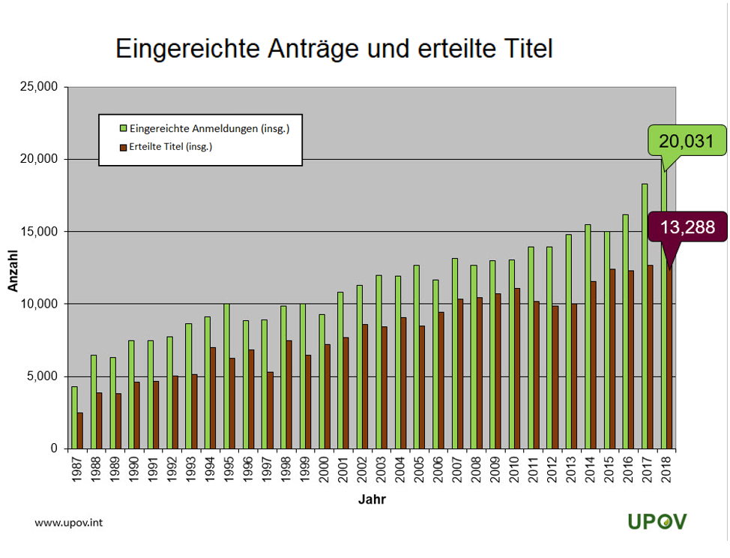

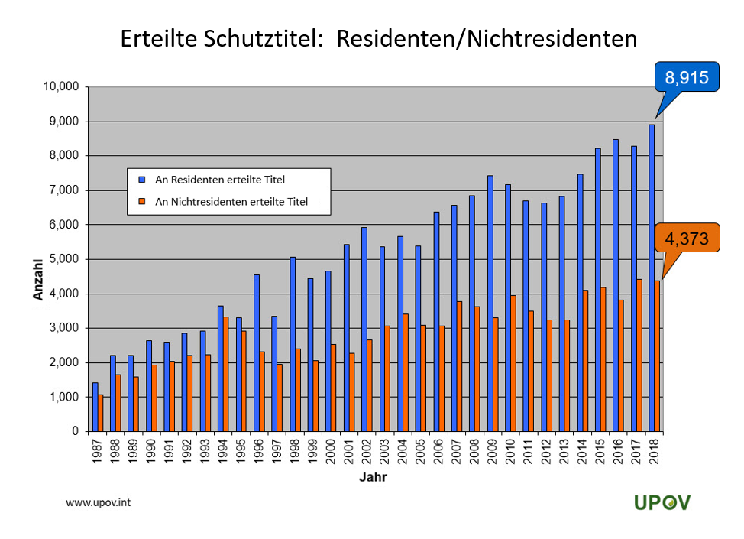

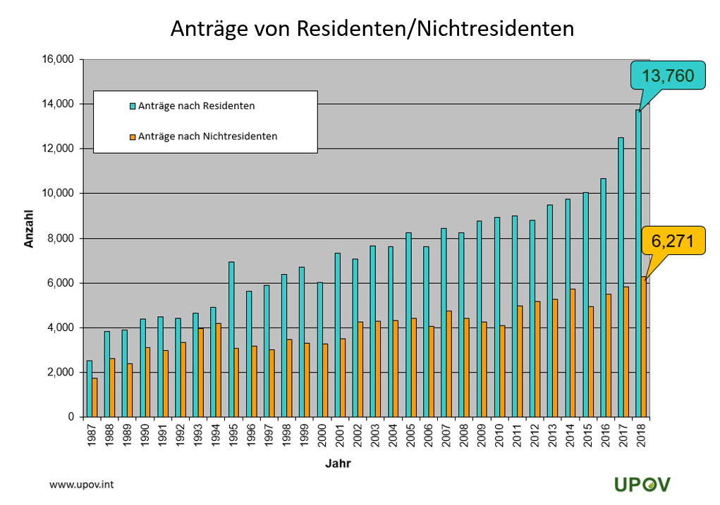

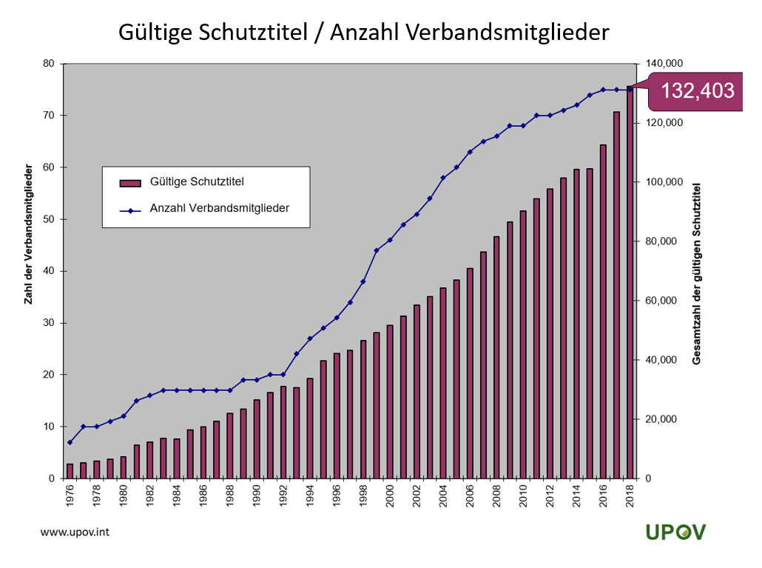
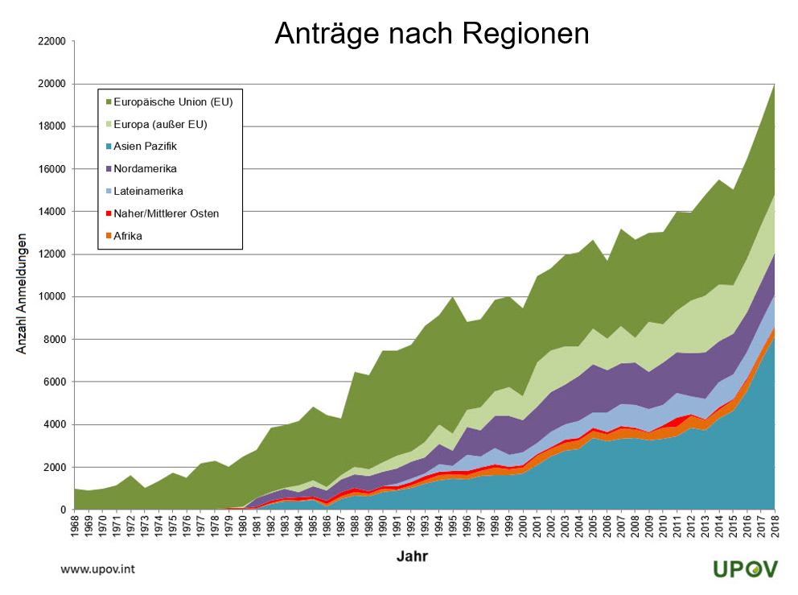

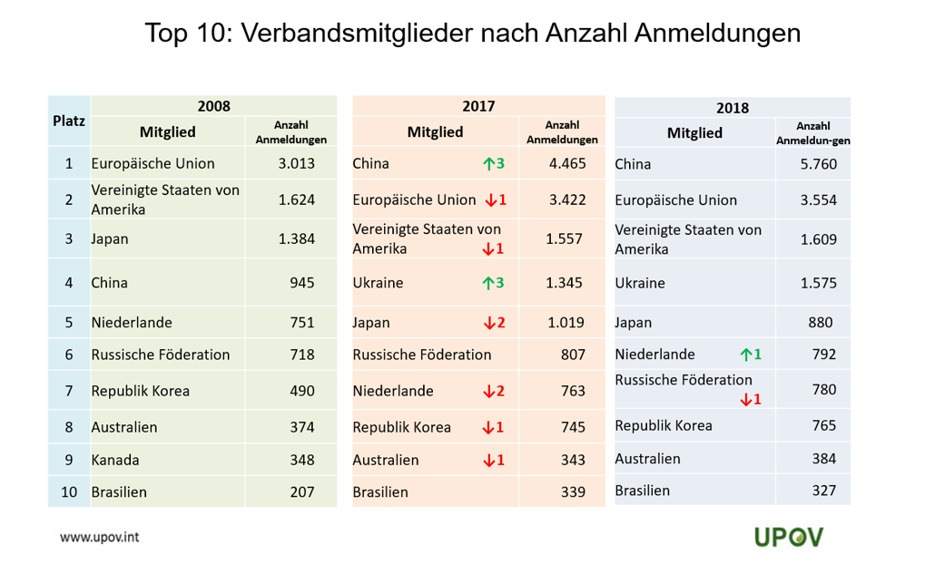

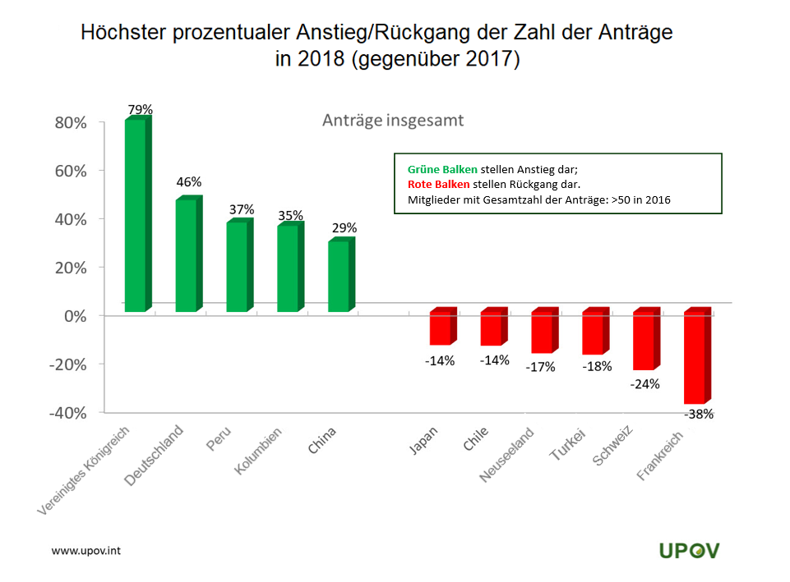

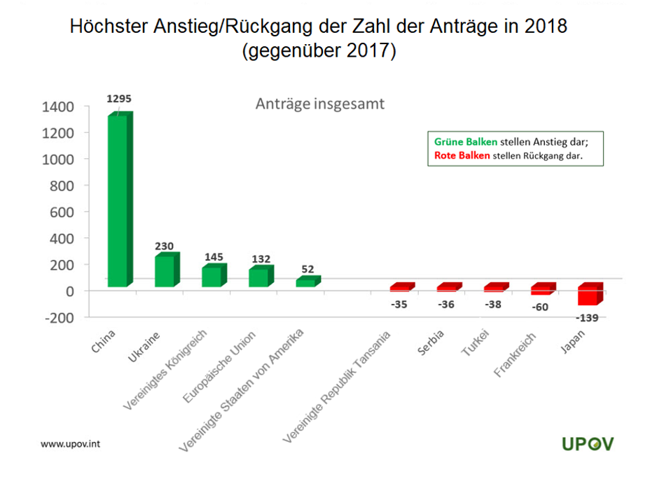

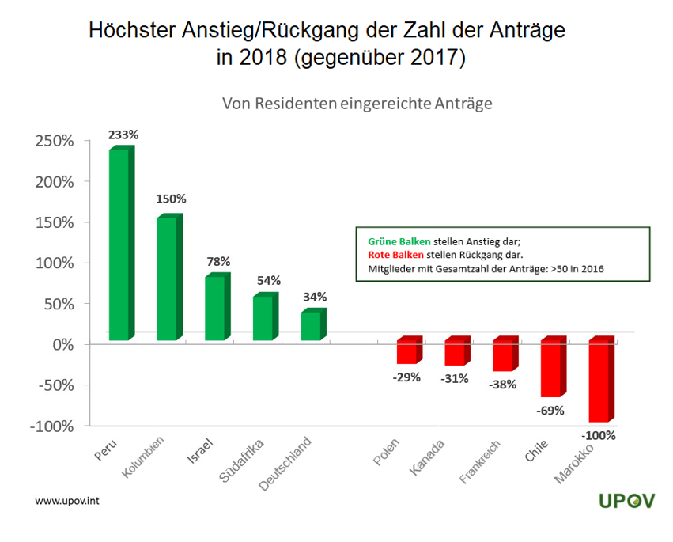

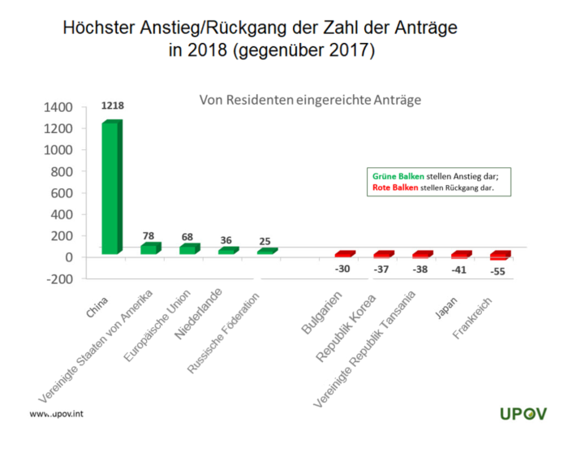
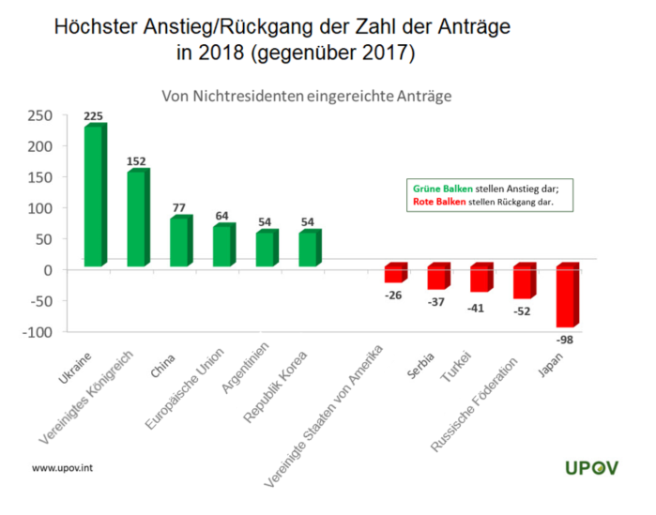

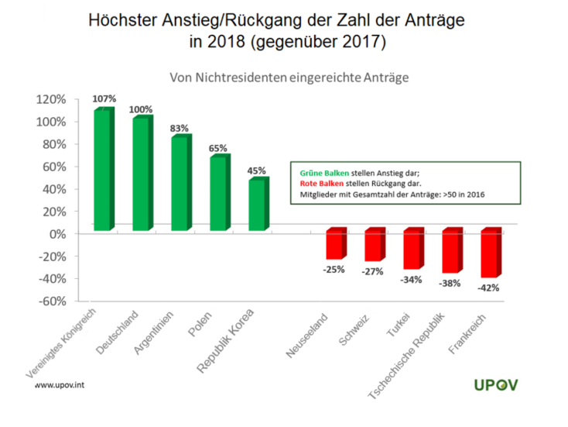

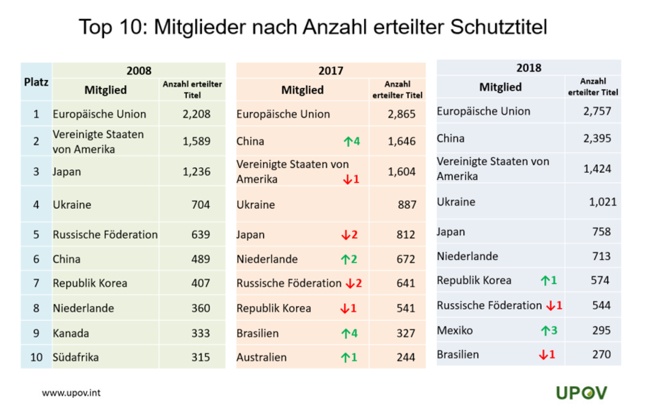

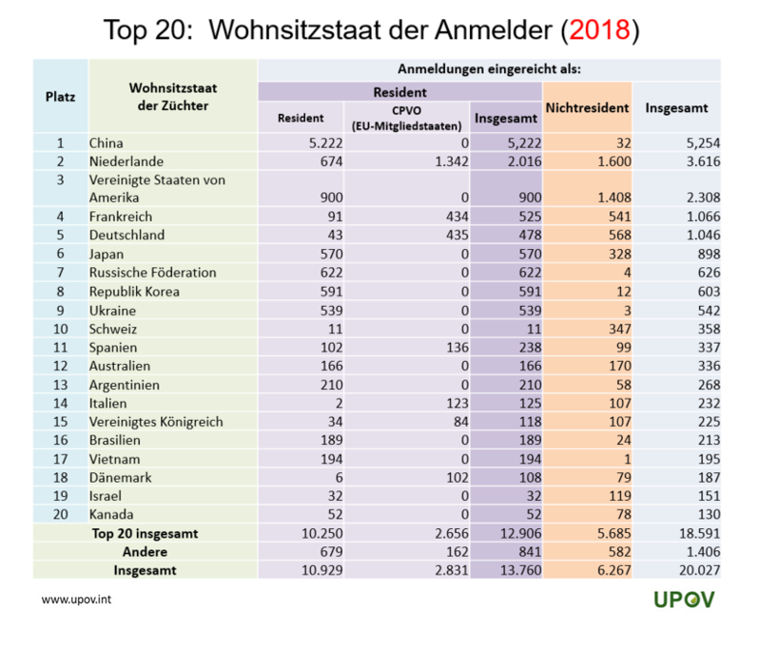
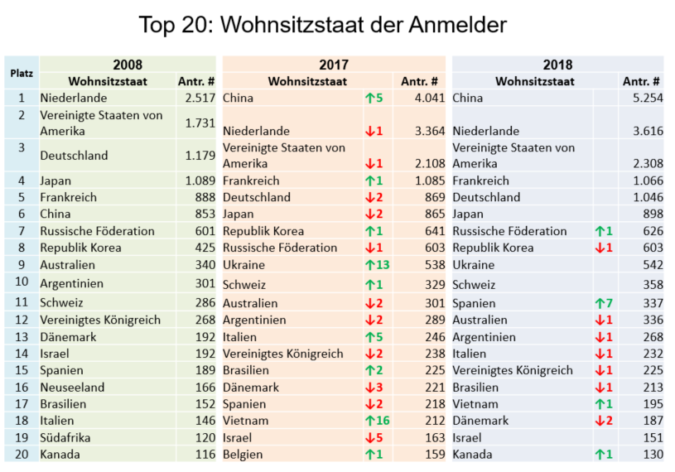

[Ende der Anlage IV und des Dokuments]

